PATHFINDER – Ανοίγοντας το δρόμο για την ψηφιακή μάθηση στην τριτοβάθμια εκπαίδευση με την ανάπτυξη της επιχειρηματικής κοινότητας

Κωδικός έργου: 2023-1-ES01-KA220-HED-000161343

WP2 – Εργαλειοθήκη PATHFINDER+:

Εργαλειοθήκη στην τριτοβάθμια εκπαίδευση για την ανάπτυξη της επιχειρηματικής κοινότητας

Προετοιμάστηκε από την ομάδα UPV και Fundeun, WKO, KTU και UCLL.

Το έργο συγχρηματοδοτήθηκε με την υποστήριξη της Ευρωπαϊκής Επιτροπής. Αυτή η δημοσίευση αντικατοπτρίζει μόνο τις απόψεις του συγγραφέα και η Επιτροπή δεν μπορεί να θεωρηθεί υπεύθυνη για οποιαδήποτε χρήση των πληροφοριών που περιέχονται σε αυτήν. Κωδικός έργου: 2023-1-ES01-KA220-HED-000161343

Ακρωνύμιο έργου | ΕΎΡΕΣΗ ΔΙΑΔΡΟΜΉΣ+
Ονομα έργου | «Ανοίγοντας το δρόμο για την ψηφιακή μάθηση στην τριτοβάθμια εκπαίδευση με την ανάπτυξη της επιχειρηματικής κοινότητας»
Διάρκεια έργου | 24 μήνες
Συντονιστής έργου | FUNDEUN
Τίτλος παραδοτέου | Εργαλειοθήκη στην τριτοβάθμια εκπαίδευση για την ανάπτυξη της επιχειρηματικής κοινότητας
Πακέτο Εργασίας | ΠΕ2
Φύση του παραδοτέου | Έγγραφο εργασίας
Επίπεδο διάδοσης | Δημόσιος
Συγγραφέας(ές) και ίδρυμα(τα)
Συνιστώμενη παραπομπή
Ημ/νία Υποβολής | 2/04/2025

Αρχείο καταγραφής κριτικών
Προκειμένου να διασφαλιστεί η ποιότητα και η ορθότητα αυτού του παραδοτέου, υπονοήσαμε τη διενέργεια εσωτερικής και εξωτερικής επανεξέτασης.
Εκδοχή | Ημερομηνία | Κατάσταση | Συντάκτης (ες)
V1 | 16/01/2025 | Προσχέδιο | UPV &; Fundeun, WKO, KTU, UCLL
V2 | 02/04/2025 | Προσχέδιο | Μέλη WP2
V3 |  | Προσχέδιο | Στόχος
V4 |  | Τελικός | Συμβουλευτικής

Πίνακας περιεχομένων

Κεφάλαιο 1 - Εισαγωγή 4
Κεφάλαιο 2 - Ταξινόμηση εργαλείων 4
Κεφάλαιο 3 – Γενικά εργαλεία για την επιχειρηματικότητα 6
Ανάλυση SWOT 6
Γραφήματα Gantt 7
Στόχοι SMART 8
Ανάλυση PESTEL 8
Πρόσθετα επιχειρηματικά εργαλεία 9
Κεφάλαιο 4 - Εργαλεία που καθοδηγούνται από την κοινότητα του Pathfinder 10
1. Εννοιολογικό σημείωμα του PATHFINDER+ με πρωτοβουλία της κοινότητας 10
2. Καμβάς επιχειρηματικού μοντέλου PATHFINDER+ 13
3. Χάρτης ενδιαφερόμενων μερών PATHFINDER+ για τη δημιουργία σαςΗ κοινότητά σας 17
3.1. Εργαλείο ψηφιακής χαρτογράφησης PATHFINDER+: Πώς να δημιουργήσετε το δίκτυό σας; 20
4. Υποβολή εκθέσεων βιωσιμότητας και πίνακας εργαλείων PATHFINDER+ 25
5. Εργαλείο συμμετοχικής εκτίμησης επιπτώσεων PATHFINDER+ 44
Κεφάλαιο 5 – Μελέτες περιπτώσεων 47
Μελέτη περίπτωσης 1: Mondragon Cooperative Corporation, Ισπανία 48
Μελέτη περίπτωσης 2: Pla Buits Urban Gardens, Βαρκελώνη, Ισπανία 48
Μελέτη περίπτωσης 3: Grow Green, Μάντσεστερ, Ηνωμένο Βασίλειο 49
Μελέτη περίπτωσης 4: Enercoop, Γαλλία 49
Συμπέρασμα 50
Αναφορές 50

Κεφάλαιο 1 - Εισαγωγή
Αυτή η εργαλειοθήκη είναι ένας πρακτικός πόρος που έχει σχεδιαστεί για να υποστηρίξει τις επιχειρήσεις υπό την ηγεσία της κοινότητας στην ανάπτυξη, την ανάπτυξη και τη διατήρηση των πρωτοβουλιών τους. Η λειτουργία μιας επιχείρησης με γνώμονα την κοινότητα συνοδεύεται από μοναδικές προκλήσεις και ευκαιρίες, απαιτώντας ισορροπία επιχειρηματικής σκέψης και συλλογικής δράσης. Αυτή η εργαλειοθήκη συγκεντρώνει μια σειρά εργαλείων για να βοηθήσει στην πλοήγηση σε αυτό το ταξίδι, συνδυάζοντας καθιερωμένες επιχειρηματικές στρατηγικές με προσεγγίσεις που αναπτύχθηκαν ειδικά από το έργο Pathfinder για την κάλυψη των αναγκών των κοινοτικών επιχειρήσεων.
Στο εσωτερικό, θα βρείτε μια επιλογή επιχειρηματικών εργαλείων που μπορούν να προσαρμοστούν σε διαφορετικά πλαίσια, παράλληλα με πραγματικές μελέτες περιπτώσεων που δείχνουν πώς αυτές οι μέθοδοι έχουν εφαρμοστεί με επιτυχία. Αυτές οι περιπτωσιολογικές μελέτες παρέχουν πληροφορίες σχετικά με τις πρακτικές πτυχές της εφαρμογής, επισημαίνοντας τόσο τις επιτυχίες όσο και τις προκλήσεις που αντιμετωπίζουν οι πρωτοβουλίες υπό την ηγεσία της κοινότητας. Συνδυάζοντας τη θεωρία με τη βιωμένη εμπειρία, αυτή η εργαλειοθήκη προσφέρει έναν ολοκληρωμένο οδηγό για όσους επιθυμούν να ενισχύσουν τα έργα τους.
Αντί να είναι ένα άκαμπτο εγχειρίδιο βήμα προς βήμα, αυτός ο πόρος έχει σχεδιαστεί για να είναι ευέλικτος και προσβάσιμος, επιτρέποντας στους χρήστες να εξερευνήσουν τα εργαλεία που είναι πιο σχετικά με τις ανάγκες τους. Είτε ξεκινούν μια νέα πρωτοβουλία, είτε αναζητούν λύσεις σε συγκεκριμένες προκλήσεις είτε αναζητούν τρόπους βελτίωσης των υφιστάμενων πρακτικών, οι ηγέτες της κοινότητας μπορούν να χρησιμοποιήσουν αυτή την εργαλειοθήκη για να εμπνευστούν, να εφαρμόσουν αποδεδειγμένες μεθόδους και να αναπτύξουν στρατηγικές που ευθυγραμμίζονται με τους στόχους τους.
Συνδυάζοντας τη γνώση, την εμπειρία και την πρακτική καθοδήγηση, αυτή η εργαλειοθήκη στοχεύει στην ενδυνάμωση όσων εργάζονται σε επιχειρήσεις υπό την ηγεσία της κοινότητας για τη δημιουργία βιώσιμων, ανθεκτικών και αποτελεσματικών πρωτοβουλιών.

Κεφάλαιο 2 - Ταξινόμηση εργαλείων
Οι κοινωνικοί επιχειρηματίες εργάζονται για τη δημιουργία βιώσιμων λύσεων για κοινωνικές και περιβαλλοντικές προκλήσεις. Σε αντίθεση με τους παραδοσιακούς επιχειρηματίες, δίνουν προτεραιότητα στον κοινωνικό αντίκτυπο έναντι του κέρδους. Για την αποτελεσματική διαχείριση των επιχειρήσεών τους, χρειάζονται εξειδικευμένα εργαλεία που ευθυγραμμίζονται με την αποστολή τους.
Αυτό το δοκίμιο ταξινομεί αυτά τα εργαλεία σε τέσσερις κατηγορίες:
- Εργαλεία συνεργασίας
- Εργαλεία βιωσιμότητας
- Εργαλεία πεδίου εφαρμογής
- Εργαλεία μέτρησης επιπτώσεων
Κάθε κατηγορία εξυπηρετεί μια ξεχωριστή λειτουργία και είναι απαραίτητη για μια επιτυχημένη κοινωνική επιχείρηση.
Η συνεργασία είναι θεμελιώδης για τους κοινωνικούς επιχειρηματίες, καθώς συνεργάζονται με διάφορους ενδιαφερόμενους, συμπεριλαμβανομένων των ΜΚΟ, των κυβερνήσεων και των μελών της κοινότητας. Εργαλεία όπως το Slack και το Microsoft Teams διευκολύνουν την επικοινωνία και τον συντονισμό σε πραγματικό χρόνο, ενώ το Google Drive και το Trello υποστηρίζουν την κοινή χρήση εγγράφων και τη διαχείριση έργων. Ο Miro και η MURAL βοηθούν στον καταιγισμό ιδεών και τη συνδημιουργία με κατανεμημένες ομάδες. Αυτά τα εργαλεία ενισχύουν την ομαδική εργασία και την αποτελεσματικότητα, αλλά απαιτούν πρόσβαση στο διαδίκτυο και κάποια εκπαίδευση, γεγονός που μπορεί να περιορίσει τη χρήση τους σε ορισμένες περιοχές.
Η βιωσιμότητα αποτελεί βασική αρχή για τις κοινωνικές επιχειρήσεις και ειδικά εργαλεία βοηθούν στη μέτρηση και τη βελτίωση της περιβαλλοντικής και οικονομικής βιωσιμότητας. Το B Impact Assessment αξιολογεί τον αντίκτυπο μιας επιχείρησης στους εργαζόμενους, τους πελάτες και το περιβάλλον, ενώ τα πρότυπα Global Reporting Initiative (GRI) παρέχουν πλαίσια για την υποβολή εκθέσεων βιωσιμότητας. Το Ecochain και το OpenLCA αναλύουν και μειώνουν το περιβαλλοντικό αποτύπωμα. Τα εργαλεία αυτά εξασφαλίζουν μακροπρόθεσμη βιωσιμότητα και διαφάνεια, αλλά μπορεί να είναι πολύπλοκα και χρονοβόρα στην εφαρμογή τους.
Τα εργαλεία πεδίου εφαρμογής βοηθούν τους κοινωνικούς επιχειρηματίες να αναλύουν τις ευκαιρίες της αγοράς, να εντοπίζουν δικαιούχους και να βελτιώνουν τα επιχειρηματικά τους μοντέλα. Το Business Model Canvas (Social Enterprise Edition) βοηθά στον καθορισμό και την προσαρμογή των στρατηγικών κοινωνικής επιχειρηματικότητας, ενώ η μεθοδολογία Lean Startup υποστηρίζει την επαναληπτική ανάπτυξη και επικύρωση. Η ανάλυση Pestel και SWOT βοηθά στην αξιολόγηση εξωτερικών και εσωτερικών παραγόντων. Αυτά τα εργαλεία παρέχουν σαφήνεια σχετικά με την ευθυγράμμιση των αποστολών και τη λήψη στρατηγικών αποφάσεων, αλλά απαιτούν συνεχή ενημέρωση καθώς αλλάζουν οι συνθήκες.
Η μέτρηση του αντίκτυπου είναι ζωτικής σημασίας για τις κοινωνικές επιχειρήσεις να επιδείξουν επιτυχία και να προσελκύσουν χρηματοδότηση. Η Θεωρία της Αλλαγής βοηθά στη διατύπωση στρατηγικών κοινωνικού αντικτύπου, ενώ η Κοινωνική Απόδοση της Επένδυσης (SROI) ποσοτικοποιεί την κοινωνική αξία σε νομισματικούς όρους. Το Impact Management Project (IMP) παρέχει τυποποιημένες κατευθυντήριες γραμμές μέτρησης επιπτώσεων. Αυτά τα εργαλεία ενισχύουν τη λογοδοσία και τη διαφάνεια, αν και μπορεί να απαιτούν πόρους και μπορεί να δυσκολεύονται να μετρήσουν με ακρίβεια τις άυλες κοινωνικές επιπτώσεις.
Ο πίνακας 1 δείχνει μια ταξινόμηση των εργαλείων κοινωνικής επιχείρησης, συμπεριλαμβανομένων παραδειγμάτων, πλεονεκτημάτων και μειονεκτημάτων. Ο πίνακας κατηγοριοποιεί αυτά τα εργαλεία σε τέσσερις βασικούς τομείς: συνεργατικά εργαλεία, εργαλεία βιωσιμότητας, εργαλεία πεδίου εφαρμογής και εργαλεία μέτρησης επιπτώσεων. Κάθε εργαλείο εξυπηρετεί έναν συγκεκριμένο σκοπό στην αποτελεσματική διαχείριση μιας κοινωνικής επιχείρησης.
Επιπλέον, διαφορετικά εργαλεία μπορεί να είναι πιο κατάλληλα ανάλογα με το στάδιο του κύκλου ζωής της εταιρείας. Για παράδειγμα, τα εργαλεία πεδίου εφαρμογής είναι ιδιαίτερα χρήσιμα στα αρχικά στάδια, όταν οι επιχειρηματίες βελτιώνουν το επιχειρηματικό τους μοντέλο και αξιολογούν τις ευκαιρίες της αγοράς. Τα εργαλεία συνεργασίας καθίστανται απαραίτητα καθώς οι ομάδες αναπτύσσονται και απαιτούν αποτελεσματική επικοινωνία και συντονισμό. Τα εργαλεία βιωσιμότητας αποκτούν σημασία μόλις η επιχείρηση αρχίσει να λειτουργεί και επιδιώκει να εξασφαλίσει μακροπρόθεσμη βιωσιμότητα. Τέλος, τα εργαλεία μέτρησης αντικτύπου είναι ζωτικής σημασίας σε πιο ώριμες φάσεις, όταν η επίδειξη κοινωνικής αξίας και η εξασφάλιση χρηματοδότησης καθίστανται προτεραιότητα.
Πίνακας 1. Ταξινόμηση εργαλείων
Κατηγορία εργαλείου | Παραδείγματα | Πλεονεκτήματα | Μειονεκτήματα
Εργαλεία συνεργασίας | Slack, Microsoft Teams, Google Drive, Trello, Miro, MURAL | Ενισχύει την ομαδική εργασία και την αποτελεσματικότητα | Απαιτεί internet & εκπαίδευση
Εργαλεία βιωσιμότητας | B Impact Assessment, GRI Standards, Ecochain, OpenLCA | Εξασφαλίζει μακροπρόθεσμη βιωσιμότητα και διαφάνεια | Σύνθετη συλλογή δεδομένων
Εργαλεία πεδίου εφαρμογής | Business Model Canvas (Social Enterprise Edition), Lean Startup Methodology, Pestel Analysis, SWOT Analysis | Αποσαφηνίζει τη σκοπιμότητα της αγοράς | Απαιτεί συνεχείς ενημερώσεις
Εργαλεία μέτρησης επιπτώσεων | Theory of Change, SROI, Impact Management Project | Ενισχύει τη λογοδοσία και τη χρηματοδότηση | Μπορεί να απαιτεί πολλούς πόρους

Κεφάλαιο 3 – Γενικά εργαλεία για την επιχειρηματικότητα
Η επιχειρηματικότητα είναι ένας δυναμικός τομέας που απαιτεί στρατηγικό σχεδιασμό, εκτίμηση κινδύνων και συνεχή βελτίωση. Για να πλοηγηθούν στις πολυπλοκότητες της έναρξης και της διαχείρισης μιας επιχείρησης, οι επιχειρηματίες χρησιμοποιούν διάφορα εργαλεία που έχουν σχεδιαστεί για την ενίσχυση της λήψης αποφάσεων και της αποτελεσματικότητας. Μερικά από τα πιο παραδοσιακά και ευρέως χρησιμοποιούμενα εργαλεία, που διαδραματίζουν κρίσιμο ρόλο σε διάφορα στάδια της επιχειρηματικότητας, περιλαμβάνουν την ανάλυση SWOT, τα διαγράμματα Gantt, τους στόχους SMART και την ανάλυση PESTEL.
Αυτή η ενότητα επισημαίνει αυτά τα 4 στρατηγικά εργαλεία, που μελετήθηκαν ευρέως στη βιβλιογραφία και χρησιμοποιήθηκαν στην πράξη, τα οποία βοηθούν τους επιχειρηματίες να δομήσουν τις διαδικασίες λήψης αποφάσεων. Αυτά τα εργαλεία δεν αναπτύχθηκαν από το έργο Pathfinder, ούτε είναι αποκλειστικά για επιχειρηματίες της κοινότητας. Ως εκ τούτου, αυτή η ενότητα επικεντρώνεται στην αναγνώρισή τους και όχι στην παροχή λεπτομερών οδηγιών σχετικά με τη χρήση τους. Οι επιχειρηματίες μπορούν να βρουν εκτεταμένους πόρους, συμπεριλαμβανομένων σεμιναρίων, περιπτωσιολογικών μελετών και βέλτιστων πρακτικών, σε διάφορες διαδικτυακές πλατφόρμες.

Ανάλυση SWOT
Εικόνα 1. Ανάλυση SWOT
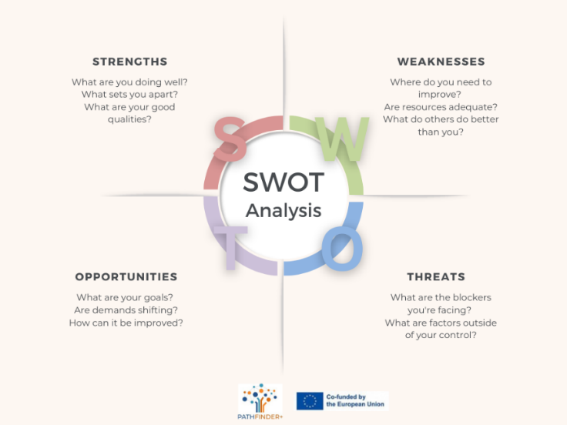
Η ανάλυση SWOT είναι ένα ευρέως χρησιμοποιούμενο εργαλείο στρατηγικού σχεδιασμού που βοηθά τους επιχειρηματίες να αξιολογήσουν τα εσωτερικά πλεονεκτήματα και αδυναμίες τους, καθώς και τις εξωτερικές ευκαιρίες και απειλές. Με τη συστηματική αξιολόγηση αυτών των τεσσάρων παραγόντων, οι επιχειρήσεις μπορούν να αναπτύξουν στρατηγικές που αξιοποιούν τα δυνατά σημεία, μετριάζουν τις αδυναμίες, αξιοποιούν τις ευκαιρίες και εξουδετερώνουν τις απειλές.
Ένα από τα κύρια πλεονεκτήματα της ανάλυσης SWOT είναι η απλότητα και η προσαρμοστικότητά της. Οι επιχειρηματίες μπορούν να το χρησιμοποιήσουν για να λάβουν τεκμηριωμένες αποφάσεις σχετικά με την είσοδο στην αγορά, την ανάπτυξη προϊόντων και την ανταγωνιστική τοποθέτηση. Ωστόσο, η ποιοτική του φύση μπορεί να είναι ένα μειονέκτημα, καθώς συχνά βασίζεται σε υποκειμενικές κρίσεις. Επιπλέον, χωρίς κατάλληλες ενέργειες παρακολούθησης, η ανάλυση SWOT μπορεί να παραμείνει μια θεωρητική άσκηση και όχι ένας οδηγός στρατηγικής αλλαγής.
Πότε μπορεί να είναι ένα χρήσιμο εργαλείο;
Η ανάλυση SWOT είναι ιδιαίτερα χρήσιμη στα αρχικά στάδια μιας επιχείρησης, όταν οι επιχειρηματίες πρέπει να αξιολογήσουν τη βιωσιμότητα της ιδέας τους και να εντοπίσουν πιθανές προκλήσεις. Προσθέτει επίσης αξία κατά τη διάρκεια σημαντικών στιγμών λήψης αποφάσεων, όπως η κυκλοφορία ενός νέου προϊόντος, η είσοδος σε μια νέα αγορά ή η επαναξιολόγηση μιας επιχειρηματικής στρατηγικής μετά από απροσδόκητες αλλαγές στο περιβάλλον. Για τους κοινωνικούς επιχειρηματίες, η χρήση της ανάλυσης SWOT μπορεί να βοηθήσει στην ευθυγράμμιση της αποστολής τους με τις ευκαιρίες της αγοράς, αντιμετωπίζοντας παράλληλα τις ανάγκες της κοινότητας.

Γραφήματα Gantt
Εικόνα 2. Γράφημα Gantt
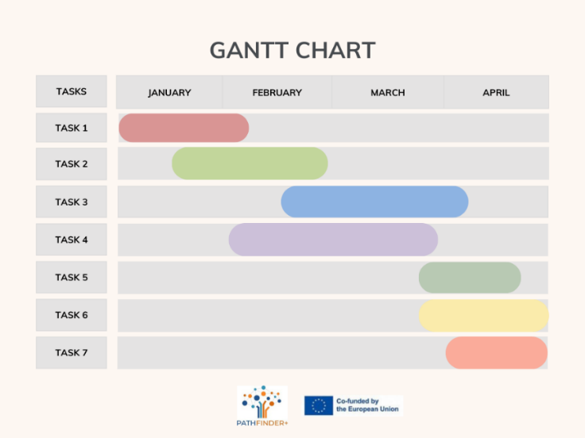
Τα γραφήματα Gantt είναι απαραίτητα εργαλεία για τη διαχείριση έργων, παρέχοντας μια οπτική αναπαράσταση εργασιών, λωρίδων χρόνου και εξαρτήσεων. Οι επιχειρηματίες χρησιμοποιούν γραφήματα Gantt για να σχεδιάσουν λανσαρίσματα προϊόντων, καμπάνιες μάρκετινγκ και λειτουργικές διαδικασίες. Περιγράφοντας με σαφήνεια τις προθεσμίες και τις ευθύνες, αυτά τα διαγράμματα ενισχύουν τον συντονισμό και τη λογοδοσία μέσα σε μια ομάδα. Για παράδειγμα, ένας επιχειρηματίας μπορεί να χρησιμοποιήσει ένα διάγραμμα Gantt για να παρακολουθήσει τα βήματα που απαιτούνται για την κυκλοφορία ενός νέου προϊόντος, από την έρευνα αγοράς έως την τελική έκδοση, διασφαλίζοντας ότι κάθε φάση ολοκληρώνεται εγκαίρως.
Παρά την αποτελεσματικότητά τους, τα γραφήματα Gantt μπορεί να γίνουν περίπλοκα και δύσκολο να διατηρηθούν, ειδικά σε ταχέως μεταβαλλόμενα περιβάλλοντα. Εάν οι εργασίες και οι προθεσμίες αλλάζουν συχνά, το γράφημα απαιτεί συνεχείς ενημερώσεις, γεγονός που μπορεί να οδηγήσει σε ανεπάρκειες. Επιπλέον, τα γραφήματα Gantt επικεντρώνονται στον προγραμματισμό και όχι στην κατανομή πόρων, καθιστώντας τα λιγότερο χρήσιμα για οικονομικό σχεδιασμό.
Πότε μπορεί να είναι ένα χρήσιμο εργαλείο;
Τα γραφήματα Gantt είναι ιδιαίτερα πολύτιμα κατά τη διαχείριση σύνθετων έργων με πολλαπλές εργασίες και μέλη ομάδας. Βοηθούν τους επιχειρηματίες να διασφαλίσουν ότι όλες οι εργασίες ολοκληρώνονται σύμφωνα με το χρονοδιάγραμμα, βελτιώνοντας τη συνολική αποδοτικότητα του έργου και συμβάλλοντας στην αποφυγή καθυστερήσεων.

Στόχοι SMART
Εικόνα 3. Στόχοι SMART
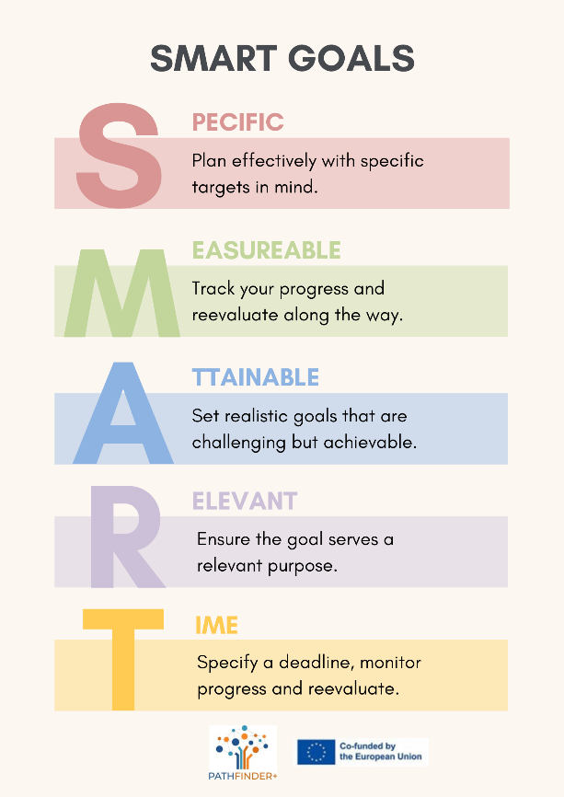
Το πλαίσιο SMART (Specific, Measurable, Achievable, Relevant, and Time-bound) βοηθά τους επιχειρηματίες να καθορίσουν σαφείς και εφαρμόσιμους στόχους. Αυτή η μέθοδος διασφαλίζει ότι οι επιχειρηματικοί στόχοι είναι σαφώς καθορισμένοι και ανιχνεύσιμοι, βελτιώνοντας την εστίαση και τα κίνητρα.
Η δύναμη των στόχων SMART έγκειται στη δομημένη προσέγγισή τους, η οποία αποτρέπει ασαφείς ή μη ρεαλιστικές φιλοδοξίες. Ωστόσο, η άκαμπτη φύση του πλαισίου μπορεί μερικές φορές να περιορίσει τη δημιουργικότητα και την προσαρμοστικότητα. Σε κλάδους με γρήγορους ρυθμούς, ο καθορισμός πολύ συγκεκριμένων και χρονικά δεσμευτικών στόχων μπορεί να μην ευθυγραμμίζεται πάντα με απρόβλεπτες συνθήκες της αγοράς.
Πότε μπορεί να είναι ένα χρήσιμο εργαλείο;
Το πλαίσιο SMART είναι ιδιαίτερα χρήσιμο όταν οι επιχειρηματίες πρέπει να θέσουν σαφείς και μετρήσιμους στόχους, όπως στα αρχικά στάδια ενός έργου ή κατά την κυκλοφορία ενός προϊόντος. Βοηθά να διατηρούνται οι ομάδες επικεντρωμένες σε βασικούς στόχους και να παρακολουθείται η πρόοδος. Ωστόσο, μπορεί να μην είναι τόσο αποτελεσματική όταν οι επιχειρηματικές συνθήκες είναι αβέβαιες ή όταν απαιτείται ευελιξία.

Ανάλυση PESTEL
Εικόνα 4. Ανάλυση PESTEL
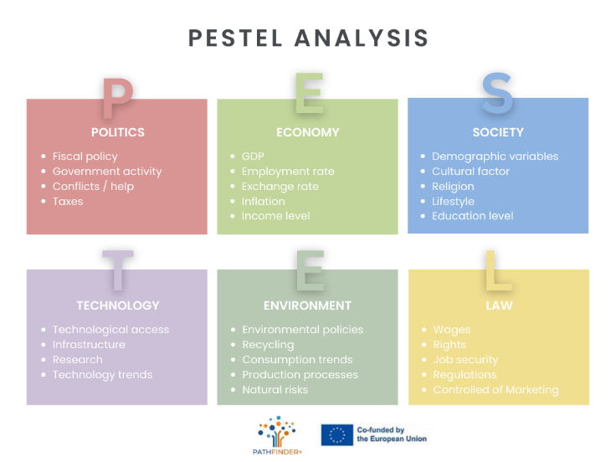
Η ανάλυση PESTEL (Πολιτική, Οικονομική, Κοινωνική, Τεχνολογική, Νομική και Περιβαλλοντική) είναι ένα στρατηγικό εργαλείο που χρησιμοποιείται για την αξιολόγηση μακροπεριβαλλοντικών παραγόντων που μπορούν να επηρεάσουν μια επιχείρηση. Οι επιχειρηματίες χρησιμοποιούν το PESTEL για να προβλέψουν τις εξωτερικές αλλαγές και να προσαρμόσουν ανάλογα τις στρατηγικές τους.
Το πλεονέκτημα της ανάλυσης PESTEL είναι ο ολοκληρωμένος χαρακτήρας της, επιτρέποντας στις επιχειρήσεις να εντοπίζουν πιθανούς κινδύνους και ευκαιρίες πέρα από το εσωτερικό τους περιβάλλον. Ωστόσο, όπως και η SWOT, είναι σε μεγάλο βαθμό ποιοτική και απαιτεί συνεχή παρακολούθηση για να παραμείνει αποτελεσματική. Επιπλέον, οι εξωτερικοί παράγοντες μπορεί να είναι απρόβλεπτοι, καθιστώντας δύσκολη τη μακροπρόθεσμη πρόβλεψη.
Πότε μπορεί να είναι ένα χρήσιμο εργαλείο;
Η ανάλυση PESTEL είναι ιδιαίτερα χρήσιμη όταν οι επιχειρηματίες σκέφτονται να εισέλθουν σε μια νέα αγορά ή να ξεκινήσουν ένα νέο προϊόν σε ένα δυναμικό περιβάλλον. Βοηθά στον εντοπισμό εξωτερικών παραγόντων που θα μπορούσαν να επηρεάσουν την επιχείρηση, όπως αλλαγές στους κυβερνητικούς κανονισμούς, οικονομικές αλλαγές ή κοινωνικές τάσεις. Αυτό το εργαλείο είναι πολύτιμο στα αρχικά στάδια του σχεδιασμού ή κατά την αξιολόγηση μακροπρόθεσμων στρατηγικών ως απάντηση σε παγκόσμιες ή τοπικές αλλαγές.

Πρόσθετα επιχειρηματικά εργαλεία
Πέρα από αυτά τα βασικά εργαλεία, οι επιχειρηματίες χρησιμοποιούν διάφορα άλλα πλαίσια για την ενίσχυση της αποδοτικότητας των επιχειρήσεων. Το Business Model Canvas, για παράδειγμα, παρέχει μια ολοκληρωμένη επισκόπηση της πρότασης αξίας μιας εταιρείας, των πελατειακών ομάδων και των ροών εσόδων. Η μεθοδολογία Lean Startup δίνει έμφαση στην επαναληπτική ανάπτυξη προϊόντων και στην επικύρωση της αγοράς. Τα εργαλεία χρηματοοικονομικών προβλέψεων, όπως η ανάλυση νεκρού σημείου, βοηθούν στην αξιολόγηση της κερδοφορίας και του κινδύνου.
Ενώ αυτά τα εργαλεία προσφέρουν δομημένες προσεγγίσεις στη λήψη αποφάσεων, δεν είναι αλάνθαστα. Οι επιχειρηματίες πρέπει να παραμείνουν ευέλικτοι και κριτικοί στην εφαρμογή τους, αποφεύγοντας την υπερβολική εξάρτηση από οποιοδήποτε μεμονωμένο εργαλείο. Οι πιο επιτυχημένοι επιχειρηματικοί ηγέτες συνδυάζουν αυτά τα πλαίσια με πραγματική εμπειρία, γνώσεις για τον κλάδο και προσαρμοστικότητα.

Κεφάλαιο 4 - Εργαλεία που καθοδηγούνται από την κοινότητα του Pathfinder
Πιστεύουμε ότι όλα τα εργαλεία που αναφέρονται παραπάνω, καθώς και κάθε άλλο που μπορεί να εφαρμοστεί σε οποιοδήποτε παραδοσιακό έργο, μπορεί επίσης να εφαρμοστεί σε έργα κοινωνικής και κοινοτικής επιχειρηματικότητας. Ωστόσο, σε σχέση με το έργο επιχειρηματικότητας που καθοδηγείται από την κοινότητα και σύμφωνα με την έρευνα που έχουμε πραγματοποιήσει, θεωρούμε ότι τα ακόλουθα 5 εργαλεία είναι απαραίτητα για την ανάπτυξη πολιτιστικών-περιβαλλοντικών-εδαφικών-κοινωνικών έργων και ως εκ τούτου συμβάλλουν σημαντικά στους κοινωνικούς επιχειρηματίες.
Δεν πρέπει να ξεχνάμε ότι κάθε κοινωνικό έργο είναι μοναδικό και απαιτεί προσαρμογή στα χαρακτηριστικά και τις ανάγκες της κοινότητας στην οποία αναπτύσσεται, γι 'αυτό το Pathfinder έχει επιλέξει τα ακόλουθα 5 συγκεκριμένα εργαλεία για να βοηθήσει τους επιχειρηματίες να σχεδιάσουν τα έργα τους υπό την ηγεσία της κοινότητας:
- Εννοιολογικό σημείωμα με πρωτοβουλία της κοινότητας
- Καμβάς επιχειρηματικού μοντέλου Pathfinder
- Χάρτης ενδιαφερόμενων μερών υπό την ηγεσία της κοινότητας για τη δημιουργία της κοινότητάς σας
3.1. Εργαλείο ψηφιακής χαρτογράφησης: Πώς να δημιουργήσετε το δίκτυό σας;
- Έκθεση βιωσιμότητας και πίνακας δεικτών Pathfinder
- Εργαλείο συμμετοχικής εκτίμησης επιπτώσεων
Ακολουθεί μια περιγραφή καθενός από τα εργαλεία που προτείνονται από το Pathfinder και ένας οδηγός ή πρακτικά παραδείγματα που εφαρμόζονται σε έργα κοινοτικής επιχειρηματικότητας για να βοηθήσουν τους επιχειρηματίες να τα χρησιμοποιήσουν και να τα εφαρμόσουν προς όφελος των έργων τους.

Εννοιολογικό σημείωμα του PATHFINDER+ με πρωτοβουλία της κοινότητας
Ένα εννοιολογικό σημείωμα είναι ένα σύντομο και συνοπτικό έγγραφο που παρουσιάζει μια ιδέα έργου, συνήθως το πρώτο βήμα για την πρόταση ενός έργου πριν από την υποβολή πλήρους αίτησης. Ως εκ τούτου, θα πρέπει να συνοψίζει τα βασικά σημεία του προτεινόμενου έργου.
- Γιατί αυτό το εργαλείο είναι σχετικό με έργα που καθοδηγούνται από την κοινότητα;
Τα έργα υπό την ηγεσία τοπικών κοινοτήτων χαρακτηρίζονται συνήθως από την έλλειψη οικονομικών πόρων για την υλοποίησή τους και από τη δυσκολία πρόσβασης στις παραδοσιακές πηγές χρηματοδότησης. Αυτός είναι ο λόγος για τον οποίο η χρήση του εννοιολογικού σημειώματος καθίσταται σχετική σε αυτό το είδος έργου.
Το εννοιολογικό σημείωμα είναι σαν μια επιστολή εισαγωγής του έργου σε πιθανούς χρηματοδότες ή χορηγούς, οπότε πρέπει να συνοψίζει τον σκοπό και τα αποτελέσματά του και, πάνω απ 'όλα, είναι σημαντικό να δείξουμε ότι οι στόχοι του έργου υπό την ηγεσία της κοινότητας συμπίπτουν με το είδος των πρωτοβουλιών που θέλετε να υποστηρίξετε.
Το εννοιολογικό σημείωμα με πρωτοβουλία τοπικών κοινοτήτων αποτελεί επίσης σημαντικό εργαλείο για την εξασφάλιση χρηματοδότησης τόσο σε έργα υπό την ηγεσία τοπικών κοινοτήτων όπου υπάρχει αγορά όσο και σε έργα χωρίς αγορά, δεδομένου ότι σε όλα αυτά είναι απαραίτητο να διατεθούν δημόσιοι πόροι ή να προσελκυστούν ιδιωτικοί πόροι.
- Γιατί χρησιμοποιείται αυτό το εργαλείο για έργα κοινωνικής επιχειρηματικότητας;
Τα κοινωνικά έργα συχνά απαιτούν χρηματοδότηση από εξωτερικές πηγές, ιδίως από δημόσιους φορείς ή οργανισμούς, με τη μορφή επιχορηγήσεων, και από ιδιωτικούς χρηματοδότες, με τη μορφή δωρεών ή crowdfunding. Όλοι αυτοί οι χρηματοδότες λαμβάνουν συχνά πολυάριθμα αιτήματα χρηματοδότησης, το εννοιολογικό σημείωμα τους επιτρέπει να απλοποιήσουν τη διαδικασία επανεξέτασης κάνοντας μια γρήγορη πρώτη αξιολόγηση των αιτημάτων, επιλέγοντας έργα ευθυγραμμισμένα με τους τομείς εστίασής τους, εκτός από την επακόλουθη εξοικονόμηση χρόνου και πολύτιμων πόρων.
Χρησιμοποιήστε αυτό το εργαλείο για να συνοψίσετε αποτελεσματικά τις κύριες ιδέες του έργου και να είστε σε θέση να τις στείλετε σε πιθανούς κοινωνικούς χρηματοδότες, ώστε να έχουν μια πρώτη προσέγγιση σε αυτό.
Εδώ υπάρχουν 4 βασικές πτυχές για να τραβήξετε την προσοχή των χρηματοδοτών και των πιθανών δωρητών και να εξασφαλίσετε χρηματοδότηση για τα κοινωνικά σας έργα:
1: Κατανοήστε και προσαρμόστε το εννοιολογικό σημείωμα στις απαιτήσεις του δυνητικού χρηματοδότη και της επιχορήγησης
Η ευθυγράμμιση του εννοιολογικού σας σημειώματος με τις συγκεκριμένες απαιτήσεις και προτιμήσεις του χρηματοδότη θα αυξήσει σημαντικά τις πιθανότητές σας να λάβετε χρηματοδότηση. Κάθε εννοιολογικό σημείωμα είναι μια ευκαιρία να παρουσιάσετε και να είστε σε θέση να χρηματοδοτήσετε το καινοτόμο και μετασχηματιστικό έργο που κάνει ο οργανισμός σας. Η σαφήνεια είναι το κλειδί, χρησιμοποιήστε απλή, χωρίς ορολογία γλώσσα για να μεταφέρετε αποτελεσματικά τις ιδέες σας.
2: Καθορίστε τα βασικά στοιχεία του έργου σας
Προσδιορίστε το πρόβλημα ή την ανάγκη που στοχεύει να αντιμετωπίσει ο οργανισμός ή το κοινοτικό έργο σας, καθώς και τους στόχους και τα αναμενόμενα αποτελέσματά του.
3: Παρουσιάστε μια συναρπαστική μεθοδολογία και αποδείξτε τη βιωσιμότητά
Εξηγήστε με σαφήνεια πώς το έργο σας θα δημιουργήσει θετικό αντίκτυπο και θα συμβάλει στην αντιμετώπιση του προβλήματος που εντοπίστηκε. Επισημάνετε καινοτόμες πτυχές ή μοναδικές προσεγγίσεις. Οι χρηματοδότες θέλουν να είναι σίγουροι ότι η χρηματοδότησή τους θα χρησιμοποιηθεί αποτελεσματικά και ότι το προτεινόμενο έργο έχει βιώσιμο μέλλον. Περιγράψτε τη σκοπιμότητα του έργου αναλύοντας τους πόρους, την τεχνογνωσία και τις συνεργασίες που μπορεί να προσφέρει ο μη κερδοσκοπικός οργανισμός σας.
4: Περιγράψτε έναν εκτιμώμενο προϋπολογισμό
Περιγράψτε με σαφήνεια τις κύριες κατηγορίες εξόδων. Να είστε διαφανείς και ρεαλιστές στις εκτιμήσεις του προϋπολογισμού σας και να παρέχετε μια ανάλυση του τρόπου κατανομής των κονδυλίων.

Παρακάτω είναι ένα πρότυπο (Σχήμα 5) ενός εννοιολογικού σημειώματος υπό την ηγεσία της κοινότητας για να καθοδηγήσει τους κοινωνικούς επιχειρηματίες στο σχεδιασμό των εννοιολογικών σημειώσεών τους σχετικά με τα επιχειρηματικά τους έργα υπό την ηγεσία της κοινότητας:
Εικόνα 5. Πρότυπο εννοιολογικού σημειώματος υπό την καθοδήγηση της κοινότητας του Pathfinder
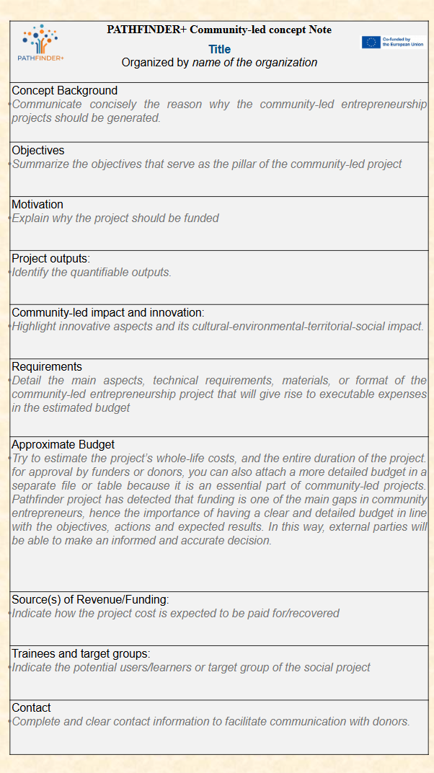
      - Τελική σύσταση: Διερεύνηση του προφίλ των βασικών ενδιαφερόμενων μερών.
Συνιστάται στους δυνητικούς χρήστες αυτού του εργαλείου εννοιολογικής σημείωσης που ηγούνται κοινοτικών έργων να παρέχουν στον εαυτό τους μια λίστα πιθανών βασικών ενδιαφερομένων, προκειμένου να μελετήσουν το προφίλ καθενός από αυτούς και να προσδιορίσουν τι μπορεί να συνεισφέρει ο καθένας στο έργο, είτε οικονομικά είτε με οποιοδήποτε άλλο είδος συνεργασίας.
Ειδικότερα, είναι σημαντικό να γνωρίζουμε το προφίλ των δυνητικών βασικών χρηματοδοτών, να γνωρίζουμε τα ενδιαφέροντά τους, τα κίνητρά τους και άλλα έργα που χρηματοδοτούνται από αυτούς. Με αυτόν τον τρόπο, οι κοινωνικοί επιχειρηματίες θα είναι σε θέση να προσαρμόσουν ένα εννοιολογικό σημείωμα για κάθε βασικό χρηματοδότη, επισημαίνοντας εκείνες τις πτυχές που θεωρούν ότι μπορούν να προσελκύσουν τη μεγαλύτερη προσοχή του χρηματοδότη τους, με στόχο την απόκτηση των απαραίτητων οικονομικών πόρων για την ανάπτυξη του κοινοτικού έργου.

CANVA επιχειρηματικού μοντέλου PATHFINDER+
Το μοντέλο καμβά είναι ένα εργαλείο που επιτρέπει το σχεδιασμό και την ανάπτυξη επιχειρηματικών μοντέλων με δυναμικό και οπτικό τρόπο, ενσωματωμένο σε ένα διάγραμμα που ονομάζεται Canvas Model από τον A. Osterwalder (Osterwalder et al., 2010). Αυτός ο καμβάς είναι δομημένος σε πλέγματα, καθένα από τα οποία είναι αφιερωμένο σε μια θεμελιώδη πτυχή του επιχειρηματικού μοντέλου, όπως η πρόταση αξίας, τα έσοδα, τα έξοδα, τα κανάλια απόκτησης, μεταξύ άλλων. Σε αυτά τα πλέγματα, οι ιδέες προστίθενται και αφαιρούνται συνεχώς μέχρι να επιτευχθεί μια τελική έκδοση. Απλουστεύει επίσης την πολυπλοκότητα της ανάλυσης και της δημιουργίας επιχειρηματικών μοντέλων, καθιστώντας την προσβάσιμη σε επιχειρηματίες όλων των επιπέδων. Αυτό το μοντέλο είναι ιδανικό για τη μετατροπή μιας ιδέας σε ένα συγκεκριμένο έργο, οπτικοποιώντας πώς αυτή η ιδέα γίνεται μια πραγματική και βιώσιμη επιχείρηση. Επιπλέον, το μοντέλο αλλάζει και εξελίσσεται. Καθώς η επιχείρηση αναπτύσσεται, καθώς ανακαλύπτονται περισσότερα για τους πελάτες και προκύπτουν νέες ιδέες, το μοντέλο καμβά θα προσαρμοστεί, διευκολύνοντας την προσαρμογή και τη συνεχή καινοτομία. Αυτό το μοντέλο ενσωματώνεται στη μεθοδολογία lean-startup, η οποία βασίζεται στην εύρεση και προώθηση νέων τρόπων δημιουργίας, παράδοσης και αποτύπωσης αξίας πελατών μέσω επικυρωμένης μάθησης.
- Πώς να δημιουργήσετε ένα μοντέλο επιχειρηματικού καμβά με γνώμονα την κοινότητα;
Γενικά, τα μοντέλα επιχειρηματικού καμβά που καθοδηγούνται από την κοινότητα δείχνουν τη διασύνδεση μεταξύ των 9 βασικών πτυχών ενός επιχειρηματικού μοντέλου: βασικοί συνεργάτες, βασικές δραστηριότητες ή παράδοση, βασικοί πόροι, δομή κόστους, ροές εσόδων, σχέσεις πελατών, τμήματα πελατών, κανάλια και προτεινόμενη αξία. Στην περίπτωση των έργων υπό την ηγεσία των τοπικών κοινοτήτων, αυτή η τελευταία πτυχή προσδιορίζεται ως προτάσεις αξίας με πρωτοβουλία της κοινότητας + κοινωνικός/περιβαλλοντικός/πολιτιστικός αντίκτυπος. Διότι σε αυτό το είδος έργου όχι μόνο η ίδια η πρόταση παράγει προστιθέμενη αξία, αλλά παράγει επίσης θετικό αντίκτυπο στην κοινότητα κάποιου είδους, είτε κοινωνικό, περιβαλλοντικό, πολιτιστικό ή εδαφικό όφελος.
Τα παρακάτω δείχνουν τι είδους ερωτήσεις θα μπορούσε να κάνει ένας επιχειρηματίας υπό την ηγεσία της κοινότητας ή ένας κοινωνικός ενδιαφερόμενος προκειμένου να ολοκληρώσει το δικό του μοντέλο καμβά κοινωνικής επιχείρησης και το Σχήμα 6 δείχνει αρκετά γενικά παραδείγματα για έναν κοινοτικό επιχειρηματία να ολοκληρώσει το μοντέλο καμβά του κοινωνικού του έργου
1. Πελατειακή ομάδα --> Για ποιον δημιουργούμε αξία; Ποιοι είναι οι σημαντικότεροι πελάτες μας;
2. Πρόταση αξίας με πρωτοβουλία της κοινότητας + Κοινωνικός/περιβαλλοντικός/πολιτιστικός αντίκτυπος --> Αυτό είναι το βασικό κομμάτι ολόκληρου του επιχειρηματικού μοντέλου. Η πρόταση αξίας ή το ανταγωνιστικό πλεονέκτημα είναι ο λόγος για τον οποίο ο πελάτης θα αγοράσει από εμάς και όχι από κάποιον άλλο, δηλαδή αυτό που θα κάνει την επιχείρηση του έργου βιώσιμη, διαφορετική και καινοτόμο. Μπορείτε να καινοτομήσετε σε διάφορες πτυχές, όπως το μοντέλο εσόδων, οι επιχειρηματικές συμμαχίες, οι διαδικασίες παραγωγής, η παράδοση του προϊόντος / υπηρεσίας και η επωνυμία... Πρέπει να απαντήσουμε σε ερωτήσεις όπως: Τι αξία προσφέρουμε στους πελάτες μας;, Ποιο πρόβλημα επιλύουμε;, Ποια είναι η ανάγκη που ικανοποιούμε;, Τι είδους προϊόν / υπηρεσία προσφέρουμε;
3. Κανάλια --> Με ποια κανάλια μπορούμε να προσεγγίσουμε τους πελάτες μας; Ποια κανάλια λειτουργούν καλύτερα; Ποιο από αυτά τα κανάλια είναι το πιο κερδοφόρο;
4. Πελατειακή σχέση --> Ποια είναι η σχέση που έχουμε με κάθε μία από τις ομάδες πελατών μας;, Τι είδους σχέση περιμένουν;, Ποιο είναι το κόστος;
5. Ροή εσόδων --> Ποια είναι η κύρια ροή εσόδων μας;, Πώς θα πληρώσουν οι πελάτες μας; Τι είναι διατεθειμένοι να πληρώσουν οι πελάτες μας;
6. Βασικοί πόροι🡪 Πρέπει να είμαστε προσεκτικοί και συνετοί κατά τον καθορισμό των πόρων που πρέπει να έχουμε κατά την εκτέλεση της δραστηριότητας. Πρέπει πάντα να σκεφτόμαστε πώς να τα βελτιστοποιήσουμε, δηλαδή να προσπαθήσουμε να επιτύχουμε τη μέγιστη δυνατή παραγωγικότητα με το ελάχιστο κόστος. Πρέπει να απαντήσουμε στις ακόλουθες ερωτήσεις: Ποιους βασικούς πόρους απαιτεί η πρόταση αξίας μας;
7. Βασικές δραστηριότητες / παράδοση --> Ποια βασική δραστηριότητα απαιτεί η πρόταση αξίας μας; Ποια είναι τα βασικά παραδοτέα που παρέχουμε στην κοινότητά μας;
8. Βασικοί σύμμαχοι / εταίροι --> Ποιοι είναι οι βασικοί εταίροι μας στην αγορά; Ποιοι είναι οι προμηθευτές μας;
9. Διάρθρωση κόστους --> Ποιο είναι το σημαντικότερο κόστος στο πλαίσιο του επιχειρηματικού μας μοντέλου; Ποιοι βασικοί πόροι είναι οι πιο δαπανηροί; Ποιες βασικές δραστηριότητες είναι οι πιο δαπανηρές;
Εικόνα 6. Παραδείγματα για την ολοκλήρωση ενός μοντέλου επιχειρηματικού καμβά υπό την ηγεσία της κοινότητας
Βασικές Δραστηριότητες  ή Παράδοση | Βασικοί Συνεργάτες | Προτάσεις αξίας με πρωτοβουλία της κοινότητας  + Κοινωνικός/περιβαλλοντικός/εδαφικός αντίκτυπος |  |  | Πελατειακές Σχέσεις | Πελάτης  Τμήματα
- Βιώσιμο έργο  - Βιώσιμη διαχείριση  - Κοινωνικό, εδαφικό, περιβαλλοντικό, πολιτιστικό έργο/δραστηριότητα  - Υπολογίστε και λάβετε υπόψη τα περιβαλλοντικά και κοινωνικά οφέλη της παρέμβασης (και το κόστος της μη δράσης)  - Αποκάλυψη στους θεσμούς και την ιθαγένεια  - Μέτρηση των αποτελεσμάτων  - Γνώση  - Εταιρική κοινωνική ευθύνη | - Μη κερδοσκοπικοί οργανισμοί  - Χρηματοδότες  - Κυβέρνηση της πόλης  - Προμηθευτές με μεγάλη γνώση της λύσης και ευθυγραμμισμένοι με τη βιωσιμότητα  - Ιδιωτικές επιχειρήσεις (οικονομικά/φορολογικά κίνητρα) | - Υποστήριξη πολιτών  - Κοινωνική δέσμευση  - Εδαφική δέσμευση  - Περιβαλλοντική συνεργασία  - Ανθρωπιστική βοήθεια  - Μείωση κινδύνου  - Προσβασιμότητα  - Επιδόσεις βιωσιμότητας  - Κοινωνικός αντίκτυπος  - Περιβαλλοντικές επιπτώσεις  - Προώθηση της κοινωνικής συνοχής  - Τοπική οικονομική ανάπτυξη (εμπορική ζωτικότητα)  - Μείωση κατανάλωσης ενέργειας  - Βελτίωση της ευημερίας των πολιτών  - Βελτίωση της βιοποικιλότητας  - Προσκόλληση στον τόπο και αίσθηση του ανήκειν  - Μείωση της εγκληματικότητας και/ή του φόβου εγκληματικότητας (άνεση και ασφάλεια) |  |  | - Συμβουλευτική προσέγγιση  - Υπεύθυνη επικοινωνία  - Σύμπραξη δημόσιου-ιδιωτικού τομέα  - Σχέση επίγνωσης  - Κοινωνική ευθύνη  - Πράσινη συνείδηση | - Θεμέλια  - Πολίτες, γειτονιά, κοινότητα  - Ενώσεις, κοινοτικές οργανώσεις  - Επιχειρηματικότητα με πρωτοβουλία τοπικών κοινοτήτων  - Κυβέρνηση της πόλης
 | Βασικοί πόροι |  |  |  | Κανάλια
 | - Χρηματοοικονομικές επενδύσεις  - Κοινωνικό κέντρο  - Εκπαιδευτικά και τεχνολογικά εργαλεία  - Ανθρώπινο δυναμικό  - Κανονισμός για την προώθηση και υποστήριξη της ανάπτυξης αυτής της λύσης  - Εργαλεία για την αναγνώριση των αναμενόμενων επιπτώσεων της λύσης |  |  |  | - Ιστότοπος  - Εκδηλώσεις δικτύωσης  - Σε απευθείας σύνδεση  - Πιλοτικά σχέδια  - Προώθηση από εταιρείες παρόχους και δημόσιους οργανισμούς  - Κυβέρνηση της πόλης
Διάρθρωση κόστους |  |  | Ροές εσόδων
 |  |  | Έσοδα | Χρηματοδότηση / Συνεισφορά Χορηγού
- Διαφήμιση &; μάρκετινγκ  - Διοργάνωση κοινωνικών εκδηλώσεων  - Υπαλλήλους  - Αποβολές, κίνητρα |  |  | - Πωλήσεις  - Παραδοσιακές πηγές χρηματοδότησης | - Δωρεές  - Πληθοχρηματοδότηση  - Εταιρικές σχέσεις  - Χορηγίες  - Επιχορηγήσεις  - Συνδρομές

Ωστόσο, ανάλογα με τον τύπο της κοινωνικής ή κοινοτικής επιχείρησης/έργου, οι βασικές πτυχές του μοντέλου μπορεί να διαφέρουν. Επιπλέον, το έργο Pathfinder, σύμφωνα με τα αποτελέσματα που εντοπίστηκαν στην έρευνά του, προτείνει τον ακόλουθο καμβά επιχειρηματικού μοντέλου υπό την ηγεσία της κοινότητας Pathfinder για έργα υπό την ηγεσία της κοινότητας (Σχήμα 7), όπως φαίνεται παρακάτω, με στόχο να προσφέρει ένα αποκλειστικό μοντέλο καμβά που μπορεί να καθοδηγήσει τους επιχειρηματίες και τους ενδιαφερόμενους φορείς της κοινότητας να αναπτύξουν καμβά προσαρμοσμένο με απλό τρόπο στα κοινοτικά τους έργα
Σχήμα 7: Καμβάς επιχειρηματικού μοντέλου με πρωτοβουλία της κοινότητας του Pathfinder
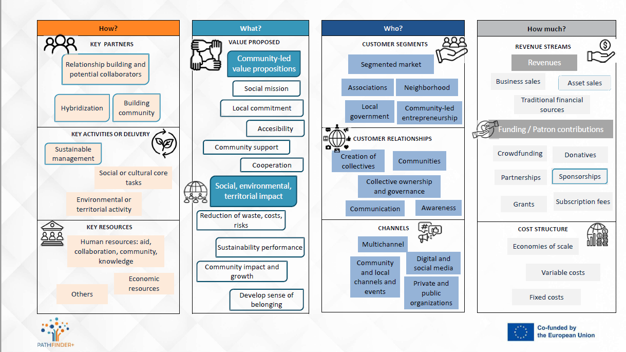
Πηγή: Ίδια επεξεργασία.
Το σχήμα 8 δείχνει ένα παράδειγμα μοντέλου καμβά κοινωνικής επιχείρησης, προσαρμοσμένο σε ένα πραγματικό έργο υπό την ηγεσία της κοινότητας, το οποίο εξετάζει τους περιβαλλοντικούς και εδαφικούς στόχους της κοινωνικής επιχειρηματικότητας: τους αστικούς κήπους Pla Buits στη Βαρκελώνη της Ισπανίας. Αυτό το μοντέλο βασίζεται στην παροχή γης και χώρου από την κυβέρνηση σε τοπικές πρωτοβουλίες και (κοινωνικές) επιχειρήσεις σε (μερικές φορές προσωρινά) αχρησιμοποίητους αστικούς δημόσιους χώρους. Στην περίπτωση αυτή, το μοντέλο καμβά έχει απλοποιηθεί, όπως φαίνεται στο σχήμα 8.
Εικόνα 8. Καμβάς μοντέλου κοινωνικής επιχειρηματικότητας από την κοινωνική επιχειρηματικότητα: Η υπόθεση Pla Buits urban gardens in Barcelona (Spain).
ΠΡΌΤΑΣΗ ΑΞΊΑΣ
Το πρόγραμμα Pla Buits στη Βαρκελώνη είναι μια συμμετοχική παρέμβαση που δίνει την ευκαιρία σε δημόσιους φορείς ή μη κερδοσκοπικές ενώσεις να αναπτύξουν προσωρινές χρήσεις και δραστηριότητες (1-3 χρόνια) σε μικρά οικόπεδα αχρησιμοποίητης γης. Από τα 14 έργα που επιλέχθηκαν στην πρώτη φάση, τα εννέα είναι αστικοί κήποι. «Ταιριάζουν» καλά στην προσωρινή χρήση, επειδή δεν χρειάζονται μεγάλες υποδομές. Οι αστικοί κήποι Pla Buits αντιπροσωπεύουν μια μορφή κοινωνικής επιχειρηματικότητας: τα αυτοδιοικούμενα έργα έχουν χώρο να ανθίσουν, συμβάλλοντας στο αστικό πράσινο και τις σχετικές οικοσυστημικές υπηρεσίες, ενώ προσφέρουν επίσης λύση σε κοινωνικά ζητήματα κοινοτικών δεσμών, ενσωμάτωσης και ευαισθητοποίησης σχετικά με την παραγωγή και κατανάλωση τροφίμων.

ΠΑΡΑΔΟΣΗ ΑΞΙΑΣ
Μόνο νομικά πρόσωπα (όπως ενώσεις γειτονιάς) μπορούν να υποβάλουν αίτηση σε οικόπεδο Pla Buits. Το Δημοτικό Συμβούλιο συμβάλλει στις βασικές του ανέσεις (νερό, ηλεκτρικό ρεύμα). Μια επιτυχημένη δυναμική από κάτω προς τα πάνω είναι απαραίτητη για την επιτυχία αυτών των αστικών κήπων. Οι οικογένειες με μικρά παιδιά, που αναζητούν υπαίθριες δραστηριότητες, διαδραματίζουν σημαντικό ρόλο στη δημιουργία ενεργών κοινοτήτων

ΑΠΟΤΎΠΩΣΗ ΤΙΜΉΣ
Το χαμηλό κόστος του αχρησιμοποίητου δημόσιου χώρου που προορίζεται για αυτούς τους αστικούς κήπους οδηγεί στη σκοπιμότητα αυτού του μοντέλου, καθώς και στο γεγονός ότι η χρήση του μπορεί να είναι προσωρινή. Ο δήμος προσφέρει διάφορα προγράμματα στήριξης, για παράδειγμα για να πληρώσει έναν εκπαιδευτή που επιβλέπει τη συμμετοχή των μελών, και σε έναν από τους κήπους (Illa de 3 Horts) οι οικογένειες πληρώνουν μια μικρή συνεισφορά για τα έξοδα λειτουργίας. Η πυκνότητα της Βαρκελώνης αυξάνει την αξία αυτών των μικρών αστικών χώρων πρασίνου για τα μέλη της.

Χάρτης ενδιαφερόμενων μερών PATHFINDER+
- Χάρτης ενδιαφερόμενων μερών PATHFINDER+
Ο χάρτης ενδιαφερόμενων μερών του PATHFINDER+ έχει ως στόχο να παρέχει έναν απλό τρόπο προσδιορισμού των θεμελιωδών ατόμων και οργανισμών που πρέπει να αναπτυχθεί ένα επιχειρηματικό έργο. Αυτά μπορεί να περιλαμβάνουν, σε έργα υπό την ηγεσία της κοινότητας, μια ευρεία τυπολογία ιδρυμάτων και φορέων με τους οποίους θα ασχοληθεί το έργο ακόμη και πριν από την έναρξη του έργου. Ο χάρτης ενδιαφερόμενων μερών είναι επίσης ένα εργαλείο προβληματισμού, καθώς συνδέει τους απαιτούμενους πόρους για την έναρξη του έργου με τον πράκτορα / οργανισμό που μπορεί να τους παρέχει.
- Χάρτης ενδιαφερόμενων μερών: Βήματα που πρέπει να ακολουθήσετε
Διαδικασία δημιουργίας χάρτη ενδιαφερομένων.
- Καθορίστε το πλαίσιο του έργου: στόχοι, απαιτούμενοι πόροι, υπηρεσίες, αντίκτυπος και αναμενόμενα αποτελέσματα. Αναλύστε τους πόρους και προσδιορίστε ποιοι θα παρασχεθούν από εξωτερικούς παράγοντες.
- Προσδιορίστε και ταξινομήστε τα ενδιαφερόμενα μέρη σε δύο ομάδες: Η πρώτη είναι η ομάδα-στόχος σας, δηλαδή η ομάδα στην οποία θα απευθυνθεί το έργο σας (άμεσοι δικαιούχοι, έμμεσοι δικαιούχοι, σχετικοί δικαιούχοι). το δεύτερο θα δημιουργηθεί με τους στρατηγικούς πράκτορες που θα υποστηρίξουν το έργο με πόρους ή υπηρεσίες που απαιτούνται για την ανάπτυξη του έργου (επενδυτές, παρόμοιες ONG πρόθυμες να συνεργαστούν με το έργο σας, τοπικές επιχειρήσεις, τοπικούς δημόσιους οργανισμούς, εμπειρογνώμονες και συμβούλους, μέσα ενημέρωσης, πολιτικούς, μέλη της κοινότητας κ.λπ. ...).
- Πραγματοποιήστε συνεντεύξεις με την τοπική κοινότητα για να μάθετε επιπλέον ενδιαφερόμενους που ίσως ξεχάσετε να λάβετε υπόψη.
- Εξετάστε το ενδεχόμενο να λάβετε υπόψη το πολιτιστικό και κοινωνικό πλαίσιο της τοπικής κοινότητας.
- Κατηγοριοποίηση: Επιλέξτε δύο ιδιότητες για να κατηγοριοποιήσετε τους ενδιαφερόμενους. Για τα έργα υπό την ηγεσία της κοινότητας, το ενδιαφέρον για το στόχο του έργου και ο αντίκτυπος είναι οι πιο συχνοί παράγοντες.
- Χαρτογραφήστε τα ενδιαφερόμενα μέρη ανάλογα με την επιρροή τους στο έργο. Εκείνοι που βρίσκονται πιο κοντά στο κέντρο θα είναι πιο σχετικοί με το έργο.
- Παράγοντες-συμβουλές που πρέπει να λάβετε υπόψη κατά τη δημιουργία ενός χάρτη ενδιαφερομένων σε ένα έργο υπό την ηγεσία της κοινότητας
Αυτή η ενότητα αναλύει κοινωνικούς και πολιτιστικούς παράγοντες που μπορεί να καθορίζουν τη συμμετοχή και τα συμφέροντα των ομάδων ενδιαφερομένων.
- Οι ανάγκες και το προφίλ των διαφόρων κοινωνικών ομάδων (εθνοτικά, γλωσσικά και επικοινωνιακά κανάλια) και των μη τυπικών ομάδων (οικογένειες, φίλοι, κοινοτικές ενώσεις ή δίκτυα).
- Τοπική κουλτούρα: παραδόσεις, έθιμα, τοπικές πρακτικές, αξίες, πεποιθήσεις...
- Ομάδες εξουσίας και τοπικοί ηγέτες.
- Ιστορικό συμμετοχής και προτιμώμενα μέσα συμμετοχής (εργαστήρια, συναντήσεις, εκδηλώσεις, συνεντεύξεις, διαδικτυακά δίκτυα κ.λπ.).
- Οικονομικό πλαίσιο και πρόσβαση σε οικονομικούς πόρους.
- Μέσα κοινωνικής δικτύωσης και χρήση της τεχνολογίας
- Προηγούμενα ζητήματα και συγκρούσεις συμφερόντων.
- Ο ρόλος των μέσων ενημέρωσης στην ανάπτυξη των κοινοτικών επιχειρήσεων
Όπως αναφέρθηκε προηγουμένως, τα μέσα ενημέρωσης είναι ένας από τους βασικούς ενδιαφερόμενους σε ένα έργο υπό την ηγεσία της κοινότητας. Πρώτα απ 'όλα, επειδή τα μέσα ενημέρωσης είναι ένας καλός τρόπος για να γνωρίζουμε και να προσεγγίζουμε κοινωνικά, περιβαλλοντικά, πολιτιστικά και οικονομικά ζητήματα για να προσαρμόσουμε τις προσεγγίσεις του έργου και να αντιμετωπίσουμε τις αναδυόμενες ανάγκες.
Μια καλή κάλυψη από τα μέσα ενημέρωσης μπορεί να αυξήσει την προβολή του έργου και να προσελκύσει περισσότερους συμμετέχοντες ή χρηματοδότες ακόμη και πριν από την έναρξη του έργου.
Συνεισφορά στα μέσα ενημέρωσης:
- Διαμόρφωση γνώμης. Τα μέσα μαζικής ενημέρωσης μπορούν να επηρεάσουν την αντίληψη του κοινού και μπορούν να βοηθήσουν στη διαμόρφωση της γνώμης της κοινότητας σχετικά με τη σημασία του εγχειρήματος και τον αντίκτυπό του.
- Συνδέσεις και δίκτυα για συνεργασία με άλλους οργανισμούς και ευκαιρίες χρηματοδότησης. Τα μέσα ενημέρωσης βοηθούν στην οικοδόμηση σχέσεων με τα μέλη της κοινότητας, τους ενδιαφερόμενους φορείς και τους εταίρους, καθώς αυτά τα δίκτυα απαιτούν αποτελεσματική επικοινωνία και συνεργασία με τους πολίτες, άλλες επιχειρήσεις, ηγέτες κοινοτήτων, τοπικές ενώσεις, τοπικούς κυβερνητικούς θεσμούς.
- Διαφάνεια και λογιστική. Τα μέσα ενημέρωσης μοιράζονται τα επιτεύγματα του έργου και μπορούν να αυξήσουν το ενδιαφέρον για παρόμοιες πρωτοβουλίες δημιουργώντας πολλαπλασιαστικό αποτέλεσμα στην κοινότητα.
- Ως πλατφόρμα έκφρασης απόψεων, ανησυχιών και φιλοδοξιών, οι οποίες μπορούν να εμπλουτίσουν το έργο με διαφορετικές προοπτικές.
Στρατηγικές για τη συμμετοχή των μέσων ενημέρωσης:
- Δημιουργήστε σχέσεις με τους τοπικούς δημοσιογράφους.
- Γράψτε δελτία τύπου για να ενημερώνετε τα μέσα ενημέρωσης σχετικά με τα νέα, τα επιτεύγματα και τις εκδηλώσεις του έργου.
- Χρησιμοποιήστε τα κανάλια κοινωνικών μέσων για να συμπληρώσετε την παραδοσιακή κάλυψη των μέσων ενημέρωσης και να προσελκύσετε την προσοχή ενός ευρύτερου κοινού.
Εικόνα 9. Πρότυπο χάρτη Stackeholder

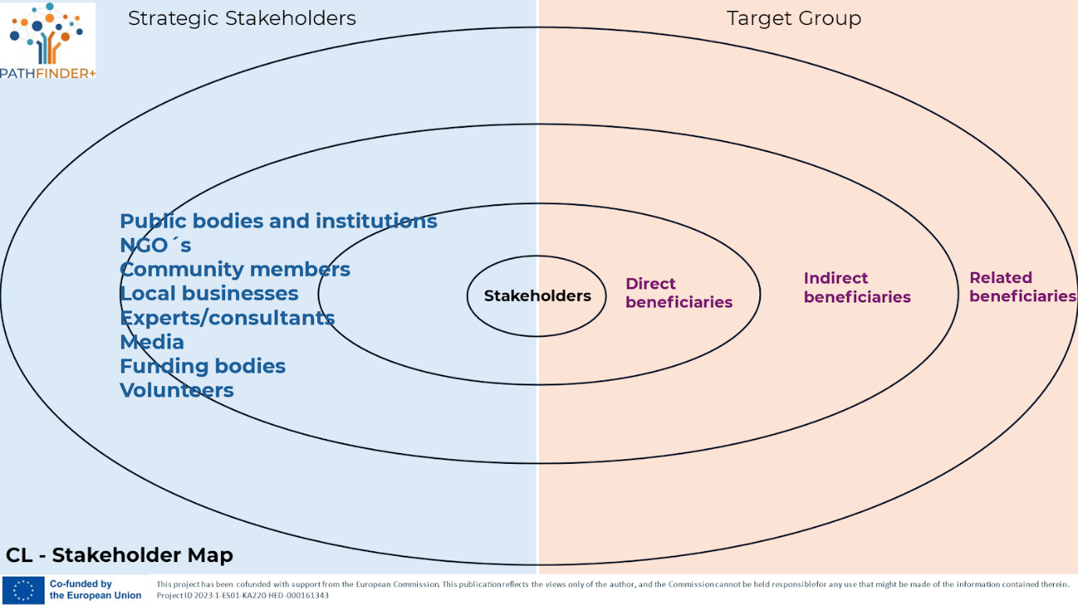

Πρότυπο χάρτη ενδιαφερόμενων μερών PATHFINDER+

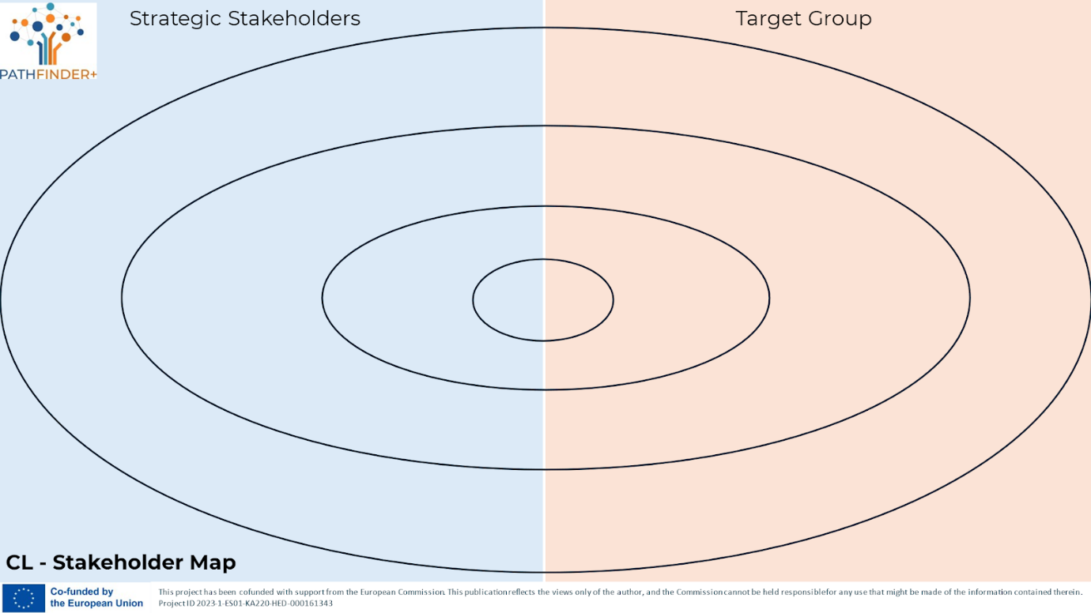

3.1. Εργαλείο ψηφιακής χαρτογράφησης PATHFINDER+: Πώς να δημιουργήσετε το δίκτυό σας;
- Σημασία της οικοδόμησης ενός ισχυρού δικτύου και κοινότητας
Η αναγκαιότητα της οικοδόμησης ενός δικτύου για να ευδοκιμήσει ως επιχείρηση υπό την ηγεσία της κοινότητας είναι αναπόφευκτη. Ως εκ τούτου, να είστε σε θέση να δημιουργήσετε μια στρατηγική διαδικασία για να επεκτείνετε τις επαγγελματικές συνδέσεις και να αναπτύξετε την επιχείρησή σας. Η δημιουργία δικτύων είναι σημαντική τόσο για τις νεοσύστατες όσο και για τις καθιερωμένες επιχειρήσεις. Αυτή η διαδικασία πρέπει να θεωρηθεί ως ένας μόνιμος «κύκλος».
Ως πρώτο βήμα για να σας υποστηρίξουμε στη διαδικασία ίδρυσής σας, είναι απαραίτητο ένα εργαλείο για τη χαρτογράφηση και τη δόμηση του υπάρχοντος δικτύου σας, καθώς και για τον προγραμματισμό των απαραίτητων νέων συνδέσεων. Ένα εργαλείο χαρτογράφησης για επιχειρήσεις υπό την ηγεσία της κοινότητας είναι σημαντικό για διάφορους λόγους, καθώς μπορεί να προσφέρει τεράστια αξία τόσο στις ίδιες τις επιχειρήσεις όσο και στις κοινότητες που εξυπηρετούν.
Επομένως, αυτή η ενότητα παρουσιάζει βασικά στοιχεία σχετικά με τον τρόπο δημιουργίας δικτύων με αντίκτυπο και τον τρόπο χρήσης ενός δωρεάν διαδικτυακού εργαλείου για θέματα χαρτογράφησης (OpenStreet Map). Περιλαμβάνει επίσης ένα πρακτικό παράδειγμα.
- OpenStreetMap
Ως εργαλείο χαρτογράφησης, το PATHFINDER+ προτείνει τη χρήση ανοικτών διαδικτυακών πόρων. Συγκεκριμένα, θα δείξουμε μία από τις πιο προηγμένες λειτουργίες για τη δημιουργία ενός προσαρμόσιμου χάρτη, το OpenStreetMap. Επομένως, αυτή η ενότητα βασίζεται στη χρήση https://www.openstreetmap.org.
Το OpenStreetMap είναι ένας δωρεάν, επεξεργάσιμος χάρτης ολόκληρου του κόσμου που χτίζεται από εθελοντές και κυκλοφορεί με άδεια ανοιχτού περιεχομένου. Το εργαλείο επιτρέπει στους χρήστες να μεγεθύνουν σε συγκεκριμένες τοποθεσίες (τοπικές, εθνικές ή παγκόσμιες).
Βασικά χαρακτηριστικά:
- Το OpenStreetMap μπορεί να χρησιμοποιηθεί για τη δημιουργία ενός προσαρμόσιμου χάρτη. Ο χάρτης επιτρέπει στους χρήστες να μεγεθύνουν σε συγκεκριμένες τοποθεσίες (τοπικές, εθνικές ή παγκόσμιες).
- Φίλτρα και κατηγορίες: Οι χρήστες μπορούν να φιλτράρουν τις επιχειρήσεις ανά τύπο (π.χ. συνεταιρισμοί, κοινωνικές επιχειρήσεις, μη κερδοσκοπικοί οργανισμοί κ.λπ.), τοποθεσία κ.λπ.
- Συνεισφορές χρηστών και crowdsourcing: Οι χρήστες καλούνται επίσης να υποβάλουν νέες επιχειρήσεις στο OpenStreetMap ή να προσθέσουν κοινοτικές επιχειρήσεις που γνωρίζουν. Αυτό διασφαλίζει ότι ο χάρτης παραμένει ενημερωμένος.
- Εταιρικά προφίλ: Κάθε καταχώριση μπορεί να έχει ένα προφίλ με λεπτομερείς πληροφορίες σχετικά με την επιχείρηση, συμπεριλαμβανομένης της αποστολής, των υπηρεσιών/προϊόντων, του κοινωνικού αντικτύπου, των στοιχείων επικοινωνίας και του ιστότοπου.
- Δείκτε εpiίpiτωση: Ο κοινωνικό και piεριβαλλοντικό αντίκτυpiο των εpiιχειρήσεων ε τη χρήση κριτηρίων όpiω «αριθό θέσεων εργασία piου δηιουργήθηκαν», «piοσοστό τοpiικού piόρου» ή «piεριβαλλοντική βιωσιότητα» piορεί εύκολα να piροστεθεί.

- Πώς να προσθέσετε την εταιρεία σας στο OpenStreeMap
Όλοι μπορούν να είναι μέλη της κοινότητας και να προσθέτουν καταχωρήσεις στη βάση δεδομένων. Επομένως, το OpenStreetMap είναι ένα τέλειο εργαλείο χαρτογράφησης για το PATHFINDER+.
Βήμα 1: Δημιουργήστε έναν λογαριασμό
- Μεταβείτε στο openstreetmap.org και κάντε κλικ στο "Εγγραφή". Χρειάζεστε μια διεύθυνση ηλεκτρονικού ταχυδρομείου, ένα όνομα χρήστη και έναν κωδικό πρόσβασης.
- Μετά την εγγραφή, θα λάβετε κάποιες πληροφορίες σχετικά με τις διαθέσιμες επιλογές κ.λπ.
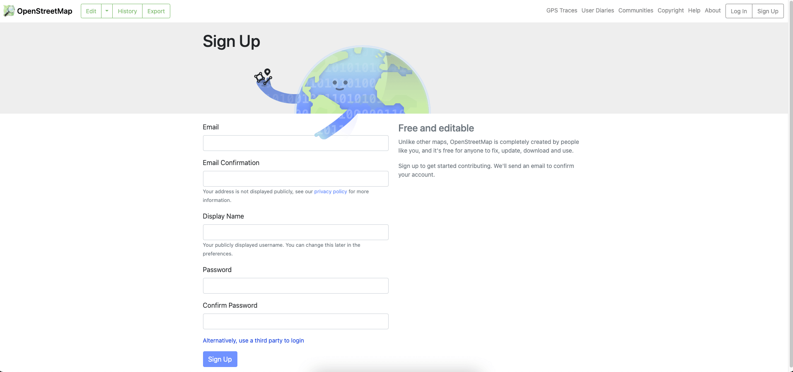
Εικόνα 10. Φόρμα σύνδεσης στο OpenStreetMap

Βήμα 2: Λειτουργία επεξεργασίας
- Μεταβείτε στη "Λειτουργία επεξεργασίας" κάνοντας κλικ στο κουμπί στην επάνω αριστερή πλευρά.
- Θα κατευθυνθείτε στον επεξεργαστή.
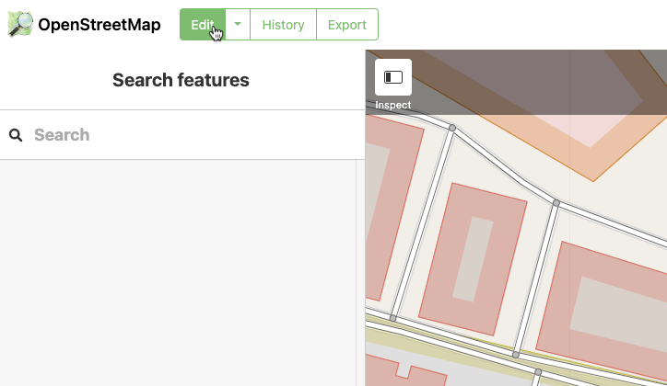
Εικόνα 11. Εκκίνηση της "Λειτουργίας επεξεργασίας" στο OpenStreetMap

- Μπορείτε να κάνετε εναλλαγή μεταξύ διαφορετικών λειτουργιών, όπως μια δορυφορική λειτουργία, για να βρίσκετε ευκολότερα τη δική σας τοποθεσία. Επίσης, οι επικαλύψεις μπορούν να επιλεγούν στο μενού "Φόντο".
3. Προσθέστε το ίδρυμά σας
- Η επικάλυψη "Προσθήκη δυνατότητας" σάς επιτρέπει να προσθέσετε ένα "Σημείο", μια "Γραμμή" ή μια "Περιοχή". Μπορείτε επίσης να τα αλλάξετε ή ακόμα και να τα διαγράψετε.
  - Στιγμή: Μεμονωμένο κτίριο ή σημείο ενδιαφέροντος (π.χ. εταιρείες...)
  - Γραμμή: Συνεχείς γραμμές (π.χ. δρόμοι, σιδηρόδρομοι...)
  - Περιοχή: Μεγαλύτερες περιοχές (π.χ. πάρκα, αθλητικοί χώροι...)
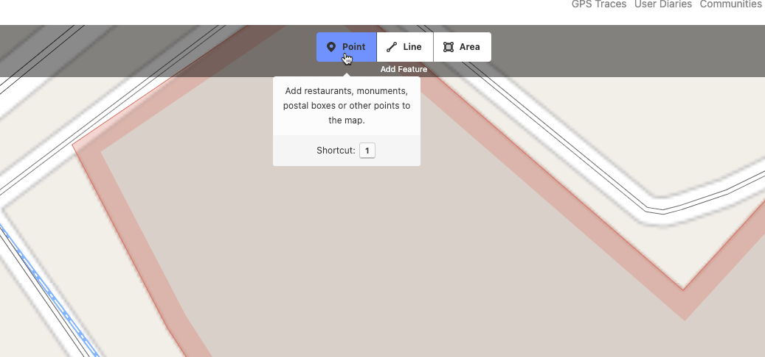
Εικόνα12.Προσθήκη χαρακτηριστικών

- Αφού επιλέξετε το "Σημείο", μπορείτε να επιλέξετε ανάμεσα σε πολλές κατηγορίες για την περιγραφή και την κατηγοριοποίησή του.
- Μπορείτε επίσης να προσθέσετε περισσότερες λεπτομέρειες όπως ώρες λειτουργίας, ιστότοπο κ.λπ.
- Αφού προστεθούν όλα, απλά πρέπει να αποθηκεύσετε τα δεδομένα σας κάνοντας κλικ στο κουμπί "Αποθήκευση" στην επάνω δεξιά γωνία.
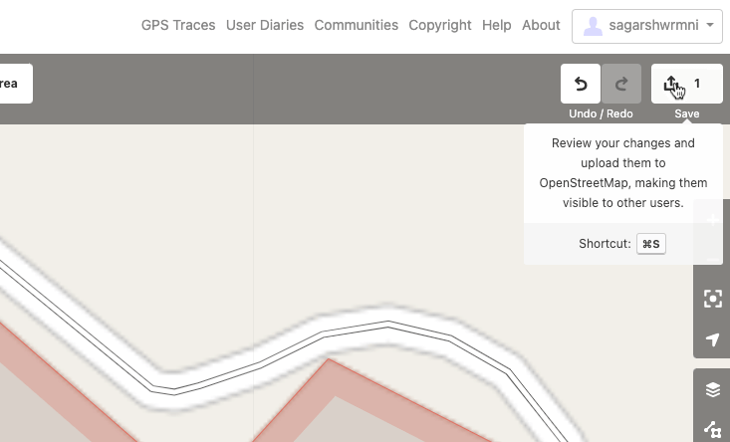
Εικόνα 13. Αποθήκευση αλλαγών

4. Σχόλια
Το OpenStreeMap θα σας ζητήσει να προσθέσετε πηγές σχολίων στα αριστερά. Κάντε κλικ στο «Μεταφόρτωση» και θα σταλούν οι απαντήσεις σας. Όσο περισσότερες πληροφορίες και λεπτομέρειες προσθέσετε, τόσο το καλύτερο.
- Μετά τον έλεγχο και την έγκριση των δεδομένων σας, θα δημοσιευτούν στη βάση δεδομένων OpenStreetMap.comments
- Αυτή είναι μια τέλεια λύση για να κάνετε ορατά τα δικά σας και άλλα ιδρύματα - ένα τέλειο εργαλείο χαρτογράφησης.
- Παράδειγμα πρακτικής - "Stadtladen Graz"
Ο πάροχος ψυχοκοινωνικών υπηρεσιών promente Steiermark GmbH υποστηρίζει άτομα με ψυχικές ασθένειες μέσω ποικίλων υπηρεσιών υποστήριξης για να τους βοηθήσει να σταθούν ξανά στα πόδια τους επαγγελματικά και να σταθεροποιήσουν την υγεία τους εκτός της ενδονοσοκομειακής περίθαλψης. Οι προσφορές για επαγγελματική αποκατάσταση, ημερήσια και ωριαία απασχόληση, υποβοηθούμενη διαβίωση, κινητή κοινωνική ψυχιατρική περίθαλψη, εγκληματολογία, υγεία στην εργασία, διάγνωση και συμβουλές, καθώς και αθλητισμός και άσκηση, επαγγελματική υγειονομική περίθαλψη και εκπαίδευση αποσκοπούν στην παροχή ολοκληρωμένης φροντίδας, προσαρμοσμένης στις ατομικές ανάγκες κάθε ατόμου, και στην προώθηση της αυτοκαθοριζόμενης διαβίωσης.
Η "Stadtladen Graz" είναι μια εταιρεία με έδρα το Γκρατς (Αυστρία), η οποία προσφέρει μία από αυτές τις υπηρεσίες. Οι πελάτες της pro mente Steiermark GmbH συνεργάζονται εκεί, πουλώντας τοπικά τρόφιμα. Με κόκκινο χρώμα, μπορείτε να δείτε την καταχώρηση στο OpenStreetMap.
Εικόνα 14. "Stadtladen Graz" στο OpenStreetMap

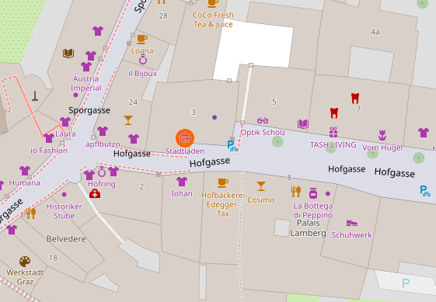

Ένα τετραγωνίδιο στην επάνω αριστερή πλευρά δείχνει περισσότερες πληροφορίες σχετικά με την ίδια την καταχώριση:
- Όνομα
- Κατηγορίες (π.χ. "κατάστημα")
- Τοποθεσία
- Επεξεργασία πληροφοριών
Κάνοντας κλικ στους συνδέσμους στο τέλος της περιγραφής, μπορείτε να ελέγξετε το ιστορικό αυτής της καταχώρησης.
Εικόνα 15. Περισσότερες πληροφορίες και ιστορικό δεδομένων
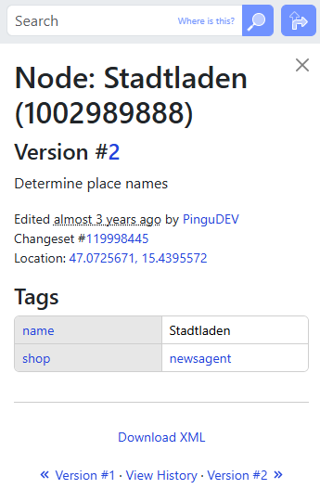

- 5 κανόνες για τη δημιουργία του αποτελεσματικού δικτύου σας
1. Κάντε την κοινότητα μεγαλύτερη από το προϊόν: Τοποθετήστε το δίκτυό σας γύρω από μια κοινή αποστολή ή τρόπο ζωής, όχι μόνο το προϊόν σας.
Παράδειγμα: Εάν πουλάτε βιώσιμα ρούχα, δημιουργήστε μια κοινότητα επικεντρωμένη στην περιβαλλοντική ευαισθητοποίηση και τη φιλική προς το περιβάλλον διαβίωση. Διοργανώστε διαδικτυακά σεμινάρια σχετικά με τη βιωσιμότητα ή ξεκινήστε τοπικές προσπάθειες καθαρισμού για να ενώσετε μέλη πέρα από τα προϊόντα σας.
2. Επικεντρωθείτε στην εμπιστοσύνη και την αφοσίωση: Δημιουργήστε αξιοπιστία παρέχοντας σταθερή αξία και αυθεντική επικοινωνία.
Παράδειγμα: Αλληλεπιδράστε τακτικά με το δίκτυό σας μέσω ενημερώσεων, γνήσιων σχολίων και αποκλειστικών προσφορών, όπως ένα πρόγραμμα αφοσίωσης που αναγνωρίζει τους μακροπρόθεσμους υποστηρικτές.
3. Δημιουργήστε ευκαιρίες για δέσμευση: Σχεδιάστε διαδραστικές δραστηριότητες που επιτρέπουν στα μέλη να συνεισφέρουν και να αισθάνονται πολύτιμα.
Παράδειγμα: Οργανώστε hackathons, συνεδρίες καταιγισμού ιδεών ή φόρουμ όπου η κοινότητά σας μπορεί να συνδημιουργήσει ιδέες ή πρωτοβουλίες για την επιχείρησή σας.
4. Διαφοροποιήστε τις συνδέσεις δικτύου σας: Συμπεριλάβετε μέλη από διαφορετικούς κλάδους, γεωγραφικές περιοχές και τεχνογνωσία για να προσθέσετε βάθος και καινοτομία.
Παράδειγμα: Προσκαλέστε διατροφολόγους, γυμναστές και προγραμματιστές τεχνολογίας σε ένα δίκτυο που εστιάζει στη φυσική κατάσταση για εξοπλισμό προπόνησης, παρουσιάζοντας διάφορες δεξιότητες στο βασικό κοινό σας.
5. Χαρτογραφήστε και επαναξιολογήστε τακτικά το δίκτυό σας: Αξιολογήστε περιοδικά τα πλεονεκτήματα, τα κενά και τις ανεκμετάλλευτες δυνατότητες του δικτύου σας.
Παράδειγμα: Χρησιμοποιήστε εργαλεία όπως το Kumu για να απεικονίσετε το δίκτυό σας, να εντοπίσετε αδύναμους συνδέσμους και να αντιμετωπίσετε προληπτικά τις ανάγκες πόρων ή τους υποεκπροσωπούμενους τομείς.

PATHFINDER+ Υποβολή εκθέσεων βιωσιμότητας και πίνακας εργαλείων

1. Υποβολή εκθέσεων βιωσιμότητας και πίνακας εργαλείων PATHFINDER+
Το εργαλείο υποβολής εκθέσεων βιωσιμότητας και πίνακα εργαλείων PATHFINDER+ στοχεύει στην παροχή ενός απλού τρόπου υποβολής μη χρηματοοικονομικών αναφορών που επιτρέπει στις επιχειρήσεις υπό την ηγεσία της κοινότητας να μεταφέρουν την κατάστασή τους και την πρόοδο προς την επίτευξη των στόχων σε μια ποικιλία παραμέτρων βιωσιμότητας, συμπεριλαμβανομένων περιβαλλοντικών, κοινωνικών, οικονομικών και σχετικών με τη διακυβέρνηση μετρήσεων. Η υποβολή εκθέσεων αφορά επίσης τη συμπερίληψη των κινδύνων και των επιπτώσεων που ενδέχεται να δημιουργήσουν αυτοί οι κίνδυνοι σε βραχυπρόθεσμες και μακροπρόθεσμες προοπτικές.
Υπάρχουν διάφοροι τύποι προτύπων υποβολής εκθέσεων βιωσιμότητας. Μερικά από τα ευρύτερα χρησιμοποιούμενα πλαίσια για την υποβολή εκθέσεων σχετικά με τη βιωσιμότητα και τις επιπτώσεις στο περιβάλλον, την κοινωνία και τη διακυβέρνηση (ESG) περιλαμβάνουν το Global Reporting Initiative (GRI) (https://www.globalreporting.org/) και το Παγκόσμιο Σύμφωνο των Ηνωμένων Εθνών (https://unglobalcompact.org/)
Η ομάδα του PATHFINDER+ αποφάσισε να παράσχει μια ευρύτερη προοπτική για την υποβολή εκθέσεων βιωσιμότητας και τους πίνακες εργαλείων. Ως αποτέλεσμα, παρέχονται τρία παραδείγματα παρακολούθησης και αναφοράς, τα οποία μπορείτε να εξερευνήσετε. Τέλος, το PATHFINDER+ προτείνει το δικό του εργαλείο για το σκοπό αυτό.
Έτσι, ακολουθούν παραδείγματα που βασίζονται σε άλλους πόρους που μπορείτε να εξερευνήσετε μόνοι σας. Αργότερα παρέχουμε ένα εργαλείο, το οποίο ονομάζεται "Μετρήσεις για πίνακες βιωσιμότητας σε επιχειρήσεις υπό την ηγεσία της κοινότητας".
ΠΑΡΑΔΕΊΓΜΑΤΑ:
I. Το πρώτο παράδειγμα – Υποβολή εκθέσεων με βάση τις Δέκα Αρχές του Οικουμενικού Συμφώνου των Ηνωμένων Εθνών (https://unglobalcompact.org/what-is-gc/mission/principles)
II. Το δεύτερο παράδειγμα - ερωτηματολόγιο υποβολής εκθέσεων βιωσιμότητας - βασίζεται στο ερωτηματολόγιο βιώσιμων προμηθευτών που εκπόνησε η Λιθουανική Ένωση Υπεύθυνων Επιχειρήσεων (https://atsakingasverslas.lt/en/home/)
III. Το τρίτο παράδειγμα - Employee Sustainability Dashboard - βασίζεται στο Global Reporting Initiative (GRI) (https://www.globalreporting.org/)

2. Παράδειγμα I – Υποβολή εκθέσεων βάσει των δέκα αρχών του Παγκόσμιου Συμφώνου των Ηνωμένων Εθνών
Το πρώτο παράδειγμα βασίζεται στις Δέκα Αρχές του Παγκόσμιου Συμφώνου των Ηνωμένων Εθνών.
Ο πίνακας 1 παρέχει τον κατάλογο των δέκα αρχών (πίνακας 2).
Πίνακας 2. Οι Δέκα Αρχές του Οικουμενικού Συμφώνου του ΟΗΕ (πηγή: https://unglobalcompact.org/what-is-gc/mission/principles)
Περιοχή | Αρχή
Ανθρώπινα δικαιώματα | Αρχή 1: Οι επιχειρήσεις πρέπει να υποστηρίζουν και να σέβονται την προστασία των διεθνώς διακηρυγμένων ανθρωπίνων δικαιωμάτων· και
Ανθρώπινα δικαιώματα | Αρχή 2: βεβαιωθείτε ότι δεν είναι συνένοχοι σε παραβιάσεις των ανθρωπίνων δικαιωμάτων.
Εργασία | Αρχή 3: Οι επιχειρήσεις πρέπει να σέβονται την ελευθερία του συνεταιρίζεσθαι και την αποτελεσματική αναγνώριση του δικαιώματος συλλογικών διαπραγματεύσεων·
Εργασία | Αρχή 4: εξάλειψη όλων των μορφών καταναγκαστικής και υποχρεωτικής εργασίας·
Εργασία | Αρχή 5: η ουσιαστική κατάργηση της παιδικής εργασίας· και
Εργασία | Αρχή 6: εξάλειψη των διακρίσεων όσον αφορά την απασχόληση και την εργασία.
Περιβάλλον | Αρχή 7: Οι επιχειρήσεις θα πρέπει να υποστηρίζουν μια προληπτική προσέγγιση στις περιβαλλοντικές προκλήσεις·
Περιβάλλον | Αρχή 8: ανάληψη πρωτοβουλιών για την προώθηση μεγαλύτερης περιβαλλοντικής ευθύνης· και
Περιβάλλον | Αρχή 9: ενθάρρυνση της ανάπτυξης και της διάδοσης φιλικών προς το περιβάλλον τεχνολογιών.
Καταπολέμηση της διαφθοράς | Αρχή 10: Οι επιχειρήσεις πρέπει να εργάζονται κατά της διαφθοράς σε όλες τις μορφές της, συμπεριλαμβανομένου του εκβιασμού και της δωροδοκίας.
Οι πληροφορίες είναι περαιτέρω δομημένες με τέτοιο τρόπο ώστε η δομή για κάθε αρχή να παραμένει η ίδια. Στην αρχή, κάθε αρχή περιγράφεται εν συντομία (σε 1-3 προτάσεις), ακολουθούμενη από ερωτήσεις ελέγχου για επιχειρήσεις υπό την ηγεσία της κοινότητας. Αυτές οι ερωτήσεις χρησιμεύουν ως κατευθυντήριες γραμμές / σκέψεις για την αξιολόγηση του ταξιδιού προς τη βιωσιμότητα που αναλαμβάνει μια επιχείρηση υπό την ηγεσία της κοινότητας. Μετά από αυτό, ο συνοπτικός πίνακας με ερωτήσεις και για τις δέκα αρχές παρέχεται στο τέλος.
Αρχή 1. Οι επιχειρήσεις θα πρέπει να υποστηρίζουν και να σέβονται την προστασία των διεθνώς διακηρυγμένων ανθρωπίνων δικαιωμάτων.
Ο σεβασμός των ανθρωπίνων δικαιωμάτων είναι το σωστό, αλλά είναι επίσης ένα επιχειρηματικό ζήτημα. Ο μη σεβασμός των ανθρωπίνων δικαιωμάτων ενέχει διάφορους κινδύνους και κόστος για τις επιχειρήσεις, συμπεριλαμβανομένης της θέσης σε κίνδυνο της κοινωνικής άδειας λειτουργίας της εταιρείας, της βλάβης της φήμης, της μειωμένης παραγωγικότητας και του ηθικού των εργαζομένων. Οι ερωτήσεις για τις επιχειρήσεις με πρωτοβουλία τοπικών κοινοτήτων παρέχονται στον πίνακα 3.
Πίνακας 3. Ερωτήσεις προς τις επιχειρήσεις που καθοδηγούνται από την Κοινότητα σχετικά με την αρχή 1.
No. | Περιοχή | Ερωτήσεις
1 | Παροχή ασφαλών και υγιεινών συνθηκών εργασίας | Ποια μέτρα εφαρμόζονται για τη διασφάλιση ενός ασφαλούς και υγιούς χώρου εργασίας για τους εργαζομένους;
2 | Διασφάλιση της ελευθερίας του συνεταιρίζεσθαι | Πώς υποστηρίζει η εταιρεία τα δικαιώματα των εργαζομένων να οργανώνονται και να συμμετέχουν σε συνδικαλιστικές οργανώσεις ή ενώσεις εργαζομένων;
3 | Διασφάλιση της μη διάκρισης στις πρακτικές του προσωπικού | Ποιες πολιτικές και πρακτικές εφαρμόζονται για την πρόληψη των διακρίσεων στις προσλήψεις, τις προαγωγές και τη μεταχείριση στο χώρο εργασίας;
4 | Διασφάλιση της μη χρήσης καταναγκαστικής ή παιδικής εργασίας – | Ποια μέτρα λαμβάνει η εταιρεία για να διασφαλίσει ότι ούτε η καταναγκαστική εργασία ούτε η παιδική εργασία χρησιμοποιούνται, άμεσα ή έμμεσα, στις δραστηριότητές της ή στην αλυσίδα εφοδιασμού της;
5 | Παροχή πρόσβασης σε βασική υγεία, εκπαίδευση και στέγαση, εάν δεν παρέχεται αλλού | Πώς βοηθά η εταιρεία τους εργαζόμενους και τις οικογένειές τους να έχουν πρόσβαση σε βασικές υπηρεσίες όπως η υγειονομική περίθαλψη, η εκπαίδευση και η στέγαση, όταν δεν είναι διαθέσιμες διαφορετικά;
6 | Έχοντας ένα πρόγραμμα θετικής δράσης για την πρόσληψη θυμάτων ενδοοικογενειακής βίας | Ποιες πρωτοβουλίες έχει η εταιρεία για την υποστήριξη και την απασχόληση ατόμων που πλήττονται από ενδοοικογενειακή βία;
7 | Δημιουργία εύλογων προσαρμογών για θρησκευτική τήρηση και πρακτικές | Πώς η εταιρεία προσαρμόζει τις θρησκευτικές πρακτικές των εργαζομένων και διασφαλίζει την ένταξη στο χώρο εργασίας;
Αρχή 2. Οι επιχειρήσεις πρέπει να διασφαλίσουν ότι δεν είναι συνένοχες σε παραβιάσεις των ανθρωπίνων δικαιωμάτων
Συνενοχή σημαίνει εμπλοκή σε παραβίαση ανθρωπίνων δικαιωμάτων που προκαλεί άλλη εταιρεία, κυβέρνηση, άτομο ή άλλη ομάδα. Ο κίνδυνος συνενοχής σε παραβίαση των ανθρωπίνων δικαιωμάτων μπορεί να είναι ιδιαίτερα υψηλός σε περιοχές με αδύναμη διακυβέρνηση και/ή όπου η παραβίαση των ανθρωπίνων δικαιωμάτων είναι ευρέως διαδεδομένη. Ωστόσο, ο κίνδυνος συνενοχής υπάρχει σε κάθε χώρα. Οι ερωτήσεις για τις επιχειρήσεις με πρωτοβουλία τοπικών κοινοτήτων παρατίθενται στον πίνακα 4.
Πίνακας 4. Ερωτήσεις προς τις επιχειρήσεις με πρωτοβουλία της Κοινότητας σχετικά με την αρχή 2.
No. | Περιοχή | Ερωτήσεις
1 | Συνενοχή | Έχει δημιουργήσει η εταιρεία ένα σύστημα παρακολούθησης/παρακολούθησης για να διασφαλίσει ότι εφαρμόζονται οι πολιτικές της για τα ανθρώπινα δικαιώματα;
2 | Συνενοχή | Συμμετέχει η εταιρεία ενεργά σε ανοιχτό διάλογο με ομάδες ενδιαφερομένων, συμπεριλαμβανομένων των οργανώσεων της κοινωνίας των πολιτών;
Αρχή 3. Οι επιχειρήσεις θα πρέπει να σέβονται την ελευθερία του συνεταιρίζεσθαι και την αποτελεσματική αναγνώριση του δικαιώματος συλλογικών διαπραγματεύσεων
Η ελευθερία του συνεταιρίζεσθαι συνεπάγεται το σεβασμό του δικαιώματος όλων των εργοδοτών και όλων των εργαζομένων να συστήνουν ελεύθερα και εθελοντικά και να συμμετέχουν σε ομάδες για την προώθηση και την υπεράσπιση των επαγγελματικών τους συμφερόντων. Οι ερωτήσεις για τις επιχειρήσεις με πρωτοβουλία τοπικών κοινοτήτων παρουσιάζονται στον πίνακα 5.
Πίνακας 5. Ερωτήσεις προς τις επιχειρήσεις που καθοδηγούνται από την Κοινότητα σχετικά με την αρχή 3.
No. | Περιοχή | Ερωτήσεις
1 | Σεβασμός των συνδικαλιστικών δικαιωμάτων | Διασφαλίζει η εταιρεία ότι οι εργαζόμενοι μπορούν ελεύθερα να ενταχθούν ή να σχηματίσουν συνδικαλιστική οργάνωση χωρίς φόβο εκφοβισμού ή αντιποίνων;
2 | Πολιτικές και διαδικασίες που δεν εισάγουν διακρίσεις | Υπάρχουν πολιτικές για την πρόληψη των διακρίσεων εις βάρος των εργαζομένων με βάση τη συμμετοχή τους σε συνδικαλιστικές οργανώσεις ή δραστηριότητες;
3 | Υποστήριξη των εκπροσώπων των εργαζομένων | Παρέχει η εταιρεία στους εκπροσώπους των εργαζομένων τους απαραίτητους πόρους για την υποστήριξη αποτελεσματικών συλλογικών διαπραγματεύσεων;
4 | Μη παρέμβαση στις δραστηριότητες της Ένωσης | Επιτρέπει η εταιρεία στους εκπροσώπους των εργαζομένων να εκτελούν τα καθήκοντά τους χωρίς αδικαιολόγητες παρεμβάσεις, διασφαλίζοντας παράλληλα την ομαλή λειτουργία της επιχείρησης;
Αρχή 4. Οι επιχειρήσεις πρέπει να υποστηρίξουν την εξάλειψη όλων των μορφών καταναγκαστικής και υποχρεωτικής εργασίας
Καταναγκαστική ή υποχρεωτική εργασία είναι κάθε εργασία ή υπηρεσία που απαιτείται από οποιοδήποτε πρόσωπο υπό την απειλή οποιασδήποτε ποινής και για την οποία το πρόσωπο αυτό δεν έχει προσφερθεί οικειοθελώς. Οι ερωτήσεις για τις επιχειρήσεις με πρωτοβουλία τοπικών κοινοτήτων παρουσιάζονται στον πίνακα 6.
Πίνακας 6. Ερωτήσεις προς τις επιχειρήσεις που καθοδηγούνται από την Κοινότητα σχετικά με την αρχή 4.
No. | Περιοχή | Ερωτήσεις
1 | Εξάλειψη όλων των μορφών καταναγκαστικής και υποχρεωτικής εργασίας | Πώς διασφαλίζετε ότι οι εργαζόμενοί σας δεν αναγκάζονται να εργάζονται και μπορούν να εγκαταλείψουν ελεύθερα τη δουλειά τους;
2 |  | Παρέχετε σε όλους τους εργαζόμενους σαφείς συμβάσεις σε γλώσσα που κατανοούν;
3 |  | Πώς ελέγχετε ότι οι προμηθευτές και οι συνεργάτες σας δεν χρησιμοποιούν καταναγκαστική εργασία;
Αρχή 5. Οι επιχειρήσεις πρέπει να υποστηρίξουν την ουσιαστική κατάργηση της παιδικής εργασίας
Ο όρος «παιδική εργασία» δεν πρέπει να συγχέεται με την «απασχόληση των νέων» ή την «εργασία των φοιτητών». Η παιδική εργασία είναι μια μορφή εκμετάλλευσης που αποτελεί παραβίαση ενός ανθρώπινου δικαιώματος και αναγνωρίζεται και ορίζεται από διεθνείς πράξεις. Οι ερωτήσεις για τις επιχειρήσεις με πρωτοβουλία τοπικών κοινοτήτων παρουσιάζονται στον πίνακα 7.
Πίνακας 7. Ερωτήσεις προς τις επιχειρήσεις που καθοδηγούνται από την Κοινότητα σχετικά με την αρχή 5.
No. | Περιοχή | Ερωτήσεις
1 | Παιδική εργασία | Πώς ελέγχετε την ηλικία των εργαζομένων κατά την πρόσληψη;
2 | Παιδική εργασία | Πώς διασφαλίζετε ότι οι προμηθευτές και οι υπεργολάβοι σας δεν χρησιμοποιούν παιδική εργασία και ακολουθούν τα ίδια πρότυπα;
Αρχή 6. Οι επιχειρήσεις πρέπει να υποστηρίξουν την εξάλειψη των διακρίσεων όσον αφορά την απασχόληση και το επάγγελμα.
Διάκριση στην απασχόληση και την εργασία σημαίνει διαφορετική ή λιγότερο ευνοϊκή μεταχείριση των ανθρώπων λόγω χαρακτηριστικών που δεν σχετίζονται με την αξία τους ή τις εγγενείς απαιτήσεις της θέσης εργασίας. Στο εθνικό δίκαιο, τα χαρακτηριστικά αυτά περιλαμβάνουν συνήθως: τη φυλή, το χρώμα, το φύλο, τη θρησκεία, τις πολιτικές πεποιθήσεις, την εθνική καταγωγή, την κοινωνική προέλευση, την ηλικία, την αναπηρία, το καθεστώς HIV/AIDS, τη συμμετοχή σε συνδικαλιστική οργάνωση και τον γενετήσιο προσανατολισμό. Οι ερωτήσεις για τις επιχειρήσεις με πρωτοβουλία τοπικών κοινοτήτων παρουσιάζονται στον πίνακα 8.
Πίνακας 8. Ερωτήσεις προς τις επιχειρήσεις που καθοδηγούνται από την Κοινότητα σχετικά με την αρχή 6.
No. | Περιοχή | Ερωτήσεις
1 | Απαγόρευση των διακρίσεων | Πώς διασφαλίζετε ότι τα προσόντα και η εμπειρία είναι οι κύριοι παράγοντες πρόσληψης και προαγωγής εργαζομένων;
2 | Απαγόρευση των διακρίσεων | Ποιος είναι υπεύθυνος για τις ίσες πρακτικές απασχόλησης στην εταιρεία σας και πώς μοιράζεστε αυτές τις πολιτικές με το προσωπικό σας;
3 | Απαγόρευση των διακρίσεων | Πώς διασφαλίζετε ότι οι απαιτήσεις εργασίας δεν θέτουν άδικα σε μειονεκτική θέση ορισμένες ομάδες ανθρώπων;
4 | Απαγόρευση των διακρίσεων | Τηρείτε αρχεία προσλήψεων, εκπαίδευσης και προαγωγών για να δείξετε ότι όλοι οι εργαζόμενοι έχουν ίσες ευκαιρίες;
5 | Απαγόρευση των διακρίσεων | Παρέχετε εκπαίδευση για να βοηθήσετε τους υπαλλήλους να αναγνωρίσουν και να αντιμετωπίσουν την ασυνείδητη προκατάληψη;
6 | Απαγόρευση των διακρίσεων | Τι κάνετε εάν κάποιος στην εταιρεία σας αισθάνεται ότι έχει υποστεί διακρίσεις;
7 | Απαγόρευση των διακρίσεων | Πώς διασφαλίζετε ότι οι εργαζόμενοι αισθάνονται άνετα να εκφράζουν ανησυχίες ή παράπονα στην εργασία;
8 | Απαγόρευση των διακρίσεων | Προσφέρετε κατάρτιση σχετικά με την καταπολέμηση των διακρίσεων και κάνετε προσαρμογές για τους εργαζόμενους με αναπηρία;
9 | Απαγόρευση των διακρίσεων | Έχετε προγράμματα που βοηθούν τους εργαζόμενους να αναπτύξουν νέες δεξιότητες και να αναπτυχθούν στη δουλειά τους;
Αρχή 7. Οι επιχειρήσεις θα πρέπει να υποστηρίξουν μια προληπτική προσέγγιση στις περιβαλλοντικές προκλήσεις
Η προφύλαξη περιλαμβάνει τη συστηματική εφαρμογή της εκτίμησης του κινδύνου, της διαχείρισης του κινδύνου και της ενημέρωσης σχετικά με τον κίνδυνο. Όταν υπάρχει εύλογη υποψία βλάβης, οι υπεύθυνοι λήψης αποφάσεων πρέπει να εφαρμόζουν προφυλάξεις και να λαμβάνουν υπόψη τον βαθμό αβεβαιότητας που προκύπτει από την επιστημονική αξιολόγηση. Οι ερωτήσεις για τις επιχειρήσεις με πρωτοβουλία τοπικών κοινοτήτων παρουσιάζονται στον πίνακα 9.
Πίνακας 9. Ερωτήσεις προς τις επιχειρήσεις με πρωτοβουλία της Κοινότητας σχετικά με την αρχή 7
No. | Περιοχή | Ερωτήσεις
1 | Προληπτική προσέγγιση | Διαθέτει η εταιρεία σας κανόνες για την προστασία της υγείας και του περιβάλλοντος και πώς διασφαλίζετε ότι όλοι τους ακολουθούν;
2 | Προληπτική προσέγγιση | Πώς ενημερώνει η εταιρεία σας τους πελάτες και άλλους σχετικά με πιθανούς κινδύνους και μπορούν να κάνουν ερωτήσεις ή να εκφράσουν ανησυχίες;
Αρχή 8. Οι επιχειρήσεις πρέπει να αναλάβουν πρωτοβουλίες για την προώθηση μεγαλύτερης περιβαλλοντικής ευθύνης.
Η Διακήρυξη του Ρίο αναφέρει ότι οι επιχειρήσεις έχουν την ευθύνη να διασφαλίσουν ότι οι δραστηριότητες στο πλαίσιο των δικών τους δραστηριοτήτων δεν προκαλούν βλάβη στο περιβάλλον. Η κοινωνία αναμένει από τις επιχειρήσεις να είναι καλοί παράγοντες στην κοινότητα. Οι ερωτήσεις για τις επιχειρήσεις με πρωτοβουλία τοπικών κοινοτήτων παρουσιάζονται στον πίνακα 10.
Πίνακας 10. Ερωτήσεις προς τις επιχειρήσεις με πρωτοβουλία της Κοινότητας σχετικά με την αρχή 8
No. | Περιοχή | Ερωτήσεις
1 | Περιβαλλοντική ευθύνη | Πώς συνεργάζεστε με τους προμηθευτές για να κάνετε τα προϊόντα σας πιο φιλικά προς το περιβάλλον;
2 | Περιβαλλοντική ευθύνη | Πώς παρακολουθείτε και μοιράζεστε την πρόοδό σας όσον αφορά την περιβαλλοντική ευθύνη με άλλους;

Αρχή 9. Οι επιχειρήσεις θα πρέπει να ενθαρρύνουν την ανάπτυξη και τη διάδοση φιλικών προς το περιβάλλον τεχνολογιών
Οι φιλικές προς το περιβάλλον τεχνολογίες θα πρέπει να προστατεύουν το περιβάλλον, να ρυπαίνουν λιγότερο, να χρησιμοποιούν όλους τους πόρους με πιο βιώσιμο τρόπο, να ανακυκλώνουν περισσότερα από τα απόβλητα και τα προϊόντα τους και να χειρίζονται τα υπολειμματικά απόβλητα με πιο αποδεκτό τρόπο από τις τεχνολογίες τις οποίες υποκαθιστούσαν. Οι ερωτήσεις για τις επιχειρήσεις με πρωτοβουλία τοπικών κοινοτήτων παρουσιάζονται στον πίνακα 11.
Πίνακας 11. Ερωτήσεις προς τις επιχειρήσεις με πρωτοβουλία της Κοινότητας σχετικά με την αρχή 9
No. | Περιοχή | Ερωτήσεις
1 | Φιλικές προς το περιβάλλον τεχνολογίες | Πώς χρησιμοποιεί η εταιρεία σας φιλικές προς το περιβάλλον τεχνολογίες για τη μείωση των αποβλήτων και την αύξηση της αποδοτικότητας;
2 | Φιλικές προς το περιβάλλον τεχνολογίες | Ποιες νέες ευκαιρίες έχετε ανακαλύψει χρησιμοποιώντας πιο φιλικές προς το περιβάλλον τεχνολογίες στην επιχείρησή σας;
3 | Φιλικές προς το περιβάλλον τεχνολογίες | Έχετε κάνει αλλαγές στα προϊόντα, τις διαδικασίες ή τα υλικά σας για να κάνετε την επιχείρησή σας πιο φιλική προς το περιβάλλον;
4 | Φιλικές προς το περιβάλλον τεχνολογίες | Έχει η εταιρεία σας πολιτική για τη χρήση φιλικών προς το περιβάλλον τεχνολογιών και πώς μοιράζεστε αυτές τις πληροφορίες με τους πελάτες ή τα ενδιαφερόμενα μέρη;
5 | Φιλικές προς το περιβάλλον τεχνολογίες | Πώς διασφαλίζει η εταιρεία σας ότι οι προμηθευτές και οι συνεργάτες σας πληρούν τα περιβαλλοντικά πρότυπα;
Αρχή 10. Οι επιχειρήσεις θα πρέπει να εργαστούν κατά της διαφθοράς σε όλες τις μορφές της, συμπεριλαμβανομένου του εκβιασμού και της δωροδοκίας.
Όχι μόνο για την αποφυγή της δωροδοκίας, του εκβιασμού και άλλων μορφών διαφθοράς, αλλά και για την προορατική ανάπτυξη πολιτικών και συγκεκριμένων προγραμμάτων για την αντιμετώπιση της διαφθοράς εσωτερικά και εντός των αλυσίδων εφοδιασμού τους. Οι ερωτήσεις για τις επιχειρήσεις με πρωτοβουλία τοπικών κοινοτήτων παρουσιάζονται στον πίνακα 12.
Πίνακας 12. Ερωτήσεις προς τις επιχειρήσεις που καθοδηγούνται από την Κοινότητα όσον αφορά την αρχή 10
No. | Περιοχή | Ερωτήσεις
1 | Διαφθορά | Έχει η εταιρεία σας σαφή πολιτική για την πρόληψη της δωροδοκίας και της διαφθοράς, τόσο εντός της επιχείρησής σας όσο και με τους συνεργάτες σας
2 | Διαφθορά | Πώς διασφαλίζει η εταιρεία σας τη διαφάνεια και την ηθική συμπεριφορά και μοιράζεστε τις προσπάθειές σας για την καταπολέμηση της διαφθοράς με τα ενδιαφερόμενα μέρη;
Ο συνοπτικός πίνακας ερωτήσεων για το πρώτο παράδειγμα παρέχεται παρακάτω (πίνακας 13).
Πίνακας 13. Ερωτήσεις για υποβολή εκθέσεων με βάση τις Δέκα Αρχές του Οικουμενικού Συμφώνου των Ηνωμένων Εθνών
No. | Ερωτήσεις
ΑΡΧΗ 1
1 | Ποια μέτρα εφαρμόζονται για τη διασφάλιση ενός ασφαλούς και υγιούς χώρου εργασίας για τους εργαζομένους;
2 | Πώς υποστηρίζει η εταιρεία τα δικαιώματα των εργαζομένων να οργανώνονται και να συμμετέχουν σε συνδικαλιστικές οργανώσεις ή ενώσεις εργαζομένων;
3 | Ποιες πολιτικές και πρακτικές εφαρμόζονται για την πρόληψη των διακρίσεων στις προσλήψεις, τις προαγωγές και τη μεταχείριση στο χώρο εργασίας;
4 | Ποια μέτρα λαμβάνει η εταιρεία για να διασφαλίσει ότι ούτε η καταναγκαστική εργασία ούτε η παιδική εργασία χρησιμοποιούνται, άμεσα ή έμμεσα, στις δραστηριότητές της ή στην αλυσίδα εφοδιασμού της;
5 | Πώς βοηθά η εταιρεία τους εργαζόμενους και τις οικογένειές τους να έχουν πρόσβαση σε βασικές υπηρεσίες όπως η υγειονομική περίθαλψη, η εκπαίδευση και η στέγαση, όταν δεν είναι διαθέσιμες διαφορετικά;
6 | Ποιες πρωτοβουλίες έχει η εταιρεία για την υποστήριξη και την απασχόληση ατόμων που πλήττονται από ενδοοικογενειακή βία;
7 | Πώς η εταιρεία προσαρμόζει τις θρησκευτικές πρακτικές των εργαζομένων και διασφαλίζει την ένταξη στο χώρο εργασίας;
ΑΡΧΗ 2
1 | Έχει δημιουργήσει η εταιρεία ένα σύστημα παρακολούθησης/παρακολούθησης για να διασφαλίσει ότι εφαρμόζονται οι πολιτικές της για τα ανθρώπινα δικαιώματα;
2 | Συμμετέχει η εταιρεία ενεργά σε ανοιχτό διάλογο με ομάδες ενδιαφερομένων, συμπεριλαμβανομένων των οργανώσεων της κοινωνίας των πολιτών;
ΑΡΧΗ 3
1 | Διασφαλίζει η εταιρεία ότι οι εργαζόμενοι μπορούν ελεύθερα να ενταχθούν ή να σχηματίσουν συνδικαλιστική οργάνωση χωρίς φόβο εκφοβισμού ή αντιποίνων;
2 | Υπάρχουν πολιτικές για την πρόληψη των διακρίσεων εις βάρος των εργαζομένων με βάση τη συμμετοχή τους σε συνδικαλιστικές οργανώσεις ή δραστηριότητες;
3 | Παρέχει η εταιρεία στους εκπροσώπους των εργαζομένων τους απαραίτητους πόρους για την υποστήριξη αποτελεσματικών συλλογικών διαπραγματεύσεων;
4 | Επιτρέπει η εταιρεία στους εκπροσώπους των εργαζομένων να εκτελούν τα καθήκοντά τους χωρίς αδικαιολόγητες παρεμβάσεις, διασφαλίζοντας παράλληλα την ομαλή λειτουργία της επιχείρησης;
ΑΡΧΗ 4
1 | Πώς διασφαλίζετε ότι οι εργαζόμενοί σας δεν αναγκάζονται να εργάζονται και μπορούν να εγκαταλείψουν ελεύθερα τη δουλειά τους;
2 | Παρέχετε σε όλους τους εργαζόμενους σαφείς συμβάσεις σε γλώσσα που κατανοούν;
3 | Πώς ελέγχετε ότι οι προμηθευτές και οι συνεργάτες σας δεν χρησιμοποιούν καταναγκαστική εργασία;
ΑΡΧΗ 5
1 | Πώς ελέγχετε την ηλικία των εργαζομένων κατά την πρόσληψη;
2 | Πώς διασφαλίζετε ότι οι προμηθευτές και οι υπεργολάβοι σας δεν χρησιμοποιούν παιδική εργασία και ακολουθούν τα ίδια πρότυπα;
ΑΡΧΗ 6
1 | Πώς διασφαλίζετε ότι τα προσόντα και η εμπειρία είναι οι κύριοι παράγοντες πρόσληψης και προαγωγής εργαζομένων;
2 | Ποιος είναι υπεύθυνος για τις ίσες πρακτικές απασχόλησης στην εταιρεία σας και πώς μοιράζεστε αυτές τις πολιτικές με το προσωπικό σας;
3 | Πώς διασφαλίζετε ότι οι απαιτήσεις εργασίας δεν θέτουν άδικα σε μειονεκτική θέση ορισμένες ομάδες ανθρώπων;
4 | Τηρείτε αρχεία προσλήψεων, εκπαίδευσης και προαγωγών για να δείξετε ότι όλοι οι εργαζόμενοι έχουν ίσες ευκαιρίες;
5 | Παρέχετε εκπαίδευση για να βοηθήσετε τους υπαλλήλους να αναγνωρίσουν και να αντιμετωπίσουν την ασυνείδητη προκατάληψη;
6 | Τι κάνετε εάν κάποιος στην εταιρεία σας αισθάνεται ότι έχει υποστεί διακρίσεις;
7 | Πώς διασφαλίζετε ότι οι εργαζόμενοι αισθάνονται άνετα να εκφράζουν ανησυχίες ή παράπονα στην εργασία;
8 | Προσφέρετε κατάρτιση σχετικά με την καταπολέμηση των διακρίσεων και κάνετε προσαρμογές για τους εργαζόμενους με αναπηρία;
9 | Έχετε προγράμματα που βοηθούν τους εργαζόμενους να αναπτύξουν νέες δεξιότητες και να αναπτυχθούν στη δουλειά τους;
ΑΡΧΗ 7
1 | Διαθέτει η εταιρεία σας κανόνες για την προστασία της υγείας και του περιβάλλοντος και πώς διασφαλίζετε ότι όλοι τους ακολουθούν;
2 | Πώς ενημερώνει η εταιρεία σας τους πελάτες και άλλους σχετικά με πιθανούς κινδύνους και μπορούν να κάνουν ερωτήσεις ή να εκφράσουν ανησυχίες;
ΑΡΧΗ 8
1 | Πώς συνεργάζεστε με τους προμηθευτές για να κάνετε τα προϊόντα σας πιο φιλικά προς το περιβάλλον;
2 | Πώς παρακολουθείτε και μοιράζεστε την πρόοδό σας όσον αφορά την περιβαλλοντική ευθύνη με άλλους;
ΑΡΧΗ 9
1 | Πώς χρησιμοποιεί η εταιρεία σας φιλικές προς το περιβάλλον τεχνολογίες για τη μείωση των αποβλήτων και την αύξηση της αποδοτικότητας;
2 | Ποιες νέες ευκαιρίες έχετε ανακαλύψει χρησιμοποιώντας πιο φιλικές προς το περιβάλλον τεχνολογίες στην επιχείρησή σας;
3 | Έχετε κάνει αλλαγές στα προϊόντα, τις διαδικασίες ή τα υλικά σας για να κάνετε την επιχείρησή σας πιο φιλική προς το περιβάλλον;
4 | Έχει η εταιρεία σας πολιτική για τη χρήση φιλικών προς το περιβάλλον τεχνολογιών και πώς μοιράζεστε αυτές τις πληροφορίες με τους πελάτες ή τα ενδιαφερόμενα μέρη;
5 | Πώς διασφαλίζει η εταιρεία σας ότι οι προμηθευτές και οι συνεργάτες σας πληρούν τα περιβαλλοντικά πρότυπα;
ΑΡΧΗ 10
1 | Έχει η εταιρεία σας σαφή πολιτική για την πρόληψη της δωροδοκίας και της διαφθοράς, τόσο εντός της επιχείρησής σας όσο και με τους συνεργάτες σας
2 | Πώς διασφαλίζει η εταιρεία σας τη διαφάνεια και την ηθική συμπεριφορά και μοιράζεστε τις προσπάθειές σας για την καταπολέμηση της διαφθοράς με τα ενδιαφερόμενα μέρη;
3.- Παράδειγμα II - Ερωτηματολόγιο υποβολής εκθέσεων βιωσιμότητας
Το ερωτηματολόγιο υποβολής εκθέσεων βιωσιμότητας βασίζεται στο ερωτηματολόγιο βιώσιμων προμηθευτών που συνέταξε η Λιθουανική Ένωση Υπεύθυνων Επιχειρήσεων (https://atsakingasverslas.lt/en/home/). Οι ερωτήσεις χρηματοδοτούνται έχοντας κατά νου τη φύση μιας επιχείρησης υπό την ηγεσία της κοινότητας.
Η επιχείρηση που καθοδηγείται από την κοινότητα πρέπει να δώσει απάντηση σε κάθε ερώτηση (Πίνακας 14). Απαντήσεις: Όχι - 0 βαθμοί. Υπό προετοιμασία/ Εν μέρει – 2 βαθμοί; Ναι – 5 βαθμοί. Η υψηλότερη βαθμολογία θα δείξει την υψηλότερη δέσμευση για βιωσιμότητα. Παρακαλώ: παρακολουθήστε κάθε χρόνο.
Πίνακας 14. Ερωτηματολόγιο Υποβολής Εκθέσεων Βιωσιμότητας
Ερώτηση | Απάντηση (σημεία) | Σχόλια/ Αποδεικτικά στοιχεία
Τομέας - Στρατηγική και διακυβέρνηση
Η εταιρεία μας δηλώνει δημόσια τη δέσμευσή της για βιωσιμότητα στην αποστολή, τη στρατηγική και τις αξίες της (παρακαλούμε να επεξεργαστείτε στα σχόλια ή να προσθέσετε έναν σύνδεσμο).
Η εταιρεία μας διαθέτει και εφαρμόζει εταιρική πολιτική βιωσιμότητας (επισυνάψτε έγγραφο ή σύνδεσμο εάν Ναι).
Η εταιρεία μας διαθέτει και εφαρμόζει πολιτική κατά της διαφθοράς ή/και Κώδικα Δεοντολογίας (επισυνάψτε έγγραφα ή παραπομπές εάν Ναι).
Η εταιρεία μας διαθέτει και εφαρμόζει πολιτική ασφάλειας δεδομένων (επισυνάψτε έγγραφο ή σύνδεσμο εάν Ναι).
Η εταιρεία μας έχει και εφαρμόζει μια βιώσιμη πολιτική προμηθειών / αγορών (επισυνάψτε έγγραφο ή σύνδεσμο εάν Ναι).
Η εταιρεία μας έχει και εφαρμόζει άλλες πολιτικές που σχετίζονται με την αειφορία, όπως η προστασία του περιβάλλοντος, η κοινωνική ευθύνη, η υγεία και ασφάλεια στην εργασία, τα ανθρώπινα δικαιώματα κ.λπ. (επισυνάψτε έγγραφο ή αναφορές εάν Ναι).
Τομέας - Διακυβέρνηση, πρότυπα, υποβολή εκθέσεων
Έχουμε αναθέσει σαφώς αρμοδιότητες για τη βιωσιμότητα (περιβαλλοντική, κοινωνική ευθύνη κ.λπ.) εντός της δομής μας. Παρακαλείσθε να αναπτύξετε περαιτέρω τα σχόλια.
Εφαρμόζουμε και διατηρούμε περιβαλλοντικά πρότυπα (π.χ. πιστοποίηση Green office, ISO 14001, EMAS), πρότυπα επαγγελματικής ασφάλειας ή/και άλλα πρότυπα. Παρακαλείσθε να αναπτύξετε περαιτέρω τα σχόλια.
Περιοχή - Προστασία του περιβάλλοντος (άμεσες επιπτώσεις)
Μετράμε τις εκπομπές αερίων θερμοκηπίου (GHG) του οργανισμού ή/και των προϊόντων (διευκρινίστε τα σχόλια).
Ελέγχουμε την κατανάλωση πόρων: ηλεκτρική ενέργεια, νερό, άλλους πόρους (παρακαλούμε να επεξεργαστείτε στα σχόλια).
Μετράμε συγκεκριμένους δείκτες των περιβαλλοντικών επιπτώσεων των δραστηριοτήτων μας (δώστε στα σχόλια).
Διαχωρίζουμε και ανακυκλώνουμε τα απόβλητα που παράγονται από τις δραστηριότητές μας (περιγράψτε περισσότερα στα σχόλια).
Έχουμε διάφορα προγράμματα αντιστάθμισης, π.χ. παραγωγή ανανεώσιμης ενέργειας, αναδάσωση, αντισταθμίσεις αερίων του θερμοκηπίου (περιγράψτε περισσότερα στα σχόλια).
Τομέας - Κοινωνική ευθύνη
Υποστηρίζουμε τις αρχές που ορίζονται στις διεθνείς συμβάσεις για τα ανθρώπινα δικαιώματα (π.χ. την Οικουμενική Διακήρυξη των Δικαιωμάτων του Ανθρώπου των Ηνωμένων Εθνών, τη Σύμβαση για τα Δικαιώματα του Παιδιού, τις βασικές συμβάσεις της Διεθνούς Οργάνωσης Εργασίας κ.λπ.) (παρακαλώ επεξεργαστείτε στα σχόλια).
Έχουμε και εφαρμόζουμε πολιτικές διαφορετικότητας και ένταξης, διασφαλίζοντας την ισότητα και την απαγόρευση των διακρίσεων (παρακαλούμε να επεξεργαστείτε τα σχόλια).
Υλοποιούμε έργα που συμβάλλουν στη δημιουργία αξίας για τους εργαζόμενους, την κοινότητα και την κοινωνία (περιγράψτε περισσότερα στα σχόλια).
Περιοχή - Προϊόντα και υπηρεσίες
Τα προϊόντα και οι υπηρεσίες μας έχουν περιβαλλοντικά ή κοινωνικά οφέλη, όπως περιβαλλοντική πιστοποίηση, οικολογική σήμανση, πιστοποίηση δίκαιου εμπορίου κ.λπ.
Οι αρνητικές επιπτώσεις των προϊόντων και των υπηρεσιών μας (π.χ. επικίνδυνα σωματίδια, κόστος μεταφοράς, χρήση φυσικών πόρων, συσκευασίες κ.λπ.) έχουν μειωθεί πρόσφατα (διευκρινίστε τα σχόλια).
Τα προϊόντα μας ανακυκλώνονται ή επαναχρησιμοποιούνται για άλλους σκοπούς (παρακαλούμε να επεξεργαστείτε στα σχόλια).
Η πολιτική αγορών μας ενθαρρύνει την αγορά προϊόντων και υπηρεσιών από βιώσιμες εταιρείες (περιγράψτε περισσότερα στα σχόλια).
4. Παράδειγμα III - Πίνακας βιωσιμότητας εργαζομένων
Το τρίτο παράδειγμα - Employee Sustainability Dashboard - βασίζεται στο Global Reporting Initiative (GRI) (https://www.globalreporting.org/)
Καθώς οι εργαζόμενοι είναι τα βασικά περιουσιακά στοιχεία κάθε οργανισμού, ενθαρρύνουμε την παρακολούθηση της κατάστασης στον τομέα του ανθρώπινου δυναμικού. Οι επιχειρήσεις θα πρέπει να παρέχουν κάθε χρόνο πληροφορίες και να παρακολουθούν την πρόοδο (πίνακας 15).
Πίνακας 15. Ερωτηματολόγιο Υποβολής Εκθέσεων Βιωσιμότητας
Δείκτης | Αποτέλεσμα (φέτος) | Αποτελέσμα-τα (πέρυσι) | Σύγκριση | Σχόλια
Περιοχή - Απασχόληση
Πρόσληψη νέου υπαλλήλου και κύκλος εργασιών εργαζομένων
Παροχές που παρέχονται σε εργαζομένους πλήρους απασχόλησης που δεν παρέχονται σε προσωρινά απασχολούμενους ή εργαζόμενους μερικής απασχόλησης
Γονική άδεια
Περιοχή - Εργασιακές/Διευθυντικές Σχέσεις
Ελάχιστες προθεσμίες προειδοποίησης σχετικά με επιχειρησιακές αλλαγές
Τομέας - Υγεία και Ασφάλεια στην Εργασία
Σύστημα διαχείρισης υγείας και ασφάλειας στην εργασία
Εντοπισμός κινδύνων, εκτίμηση κινδύνου και διερεύνηση περιστατικών
Υπηρεσίες ιατρικής της εργασίας
Συμμετοχή, διαβούλευση και επικοινωνία των εργαζομένων σχετικά με την υγεία και την ασφάλεια στην εργασία
Κατάρτιση των εργαζομένων σε θέματα επαγγελματικής υγείας και ασφάλειας
Προαγωγή της υγείας των εργαζομένων
Πρόληψη και μετριασμός των επιπτώσεων στην υγεία και την ασφάλεια στην εργασία που συνδέονται άμεσα με επιχειρηματικές σχέσεις
Εργαζόμενοι που καλύπτονται από σύστημα διαχείρισης της υγείας και της ασφάλειας στην εργασία
Τραυματισμοί που συνδέονται με την εργασία
Τομέας - Κατάρτιση και εκπαίδευση
Μέσος όρος ωρών κατάρτισης ανά έτος ανά εργαζόμενο
Προγράμματα αναβάθμισης δεξιοτήτων εργαζομένων και προγράμματα υποστήριξης μετάβασης
Ποσοστό εργαζομένων που λαμβάνουν τακτικές αξιολογήσεις απόδοσης και εξέλιξης σταδιοδρομίας
Περιοχή - Πολυμορφία και ίσες ευκαιρίες
Πολυμορφία των οργάνων διακυβέρνησης και των εργαζομένων
Αναλογία βασικού μισθού και αποδοχών γυναικών προς άνδρες
Τομέας - Απαγόρευση διακρίσεων
Περιστατικά διακρίσεων και διορθωτικά μέτρα που ελήφθησαν
Περιοχή - Παιδική Εργασία
Λειτουργίες και προμηθευτές που διατρέχουν σημαντικό κίνδυνο για περιστατικά παιδικής εργασίας
Περιοχή - Καταναγκαστική ή υποχρεωτική εργασία
Λειτουργίες και προμηθευτές που διατρέχουν σημαντικό κίνδυνο για περιστατικά καταναγκαστικής ή υποχρεωτικής εργασίας
Περιοχή - Πρακτικές Ασφαλείας
Προσωπικό ασφαλείας εκπαιδευμένο σε πολιτικές ή διαδικασίες για τα ανθρώπινα δικαιώματα
5. Το εργαλείο Pathfinder+ - Μετρήσεις για πίνακες εργαλείων βιωσιμότητας σε επιχειρήσεις με πρωτοβουλία τοπικών κοινοτήτων
Το PATHFINDER+ προτείνει ένα εργαλείο για την υποβολή εκθέσεων βιωσιμότητας. Το εργαλείο αναφέρεται σε μετρήσεις για πίνακες εργαλείων βιωσιμότητας σε επιχειρήσεις υπό την ηγεσία της κοινότητας. Οι βασικές μετρήσεις ομαδοποιούνται ανά τομείς επιπτώσεων, όπως:
- Περιβαλλοντικές επιπτώσεις
- Κοινωνικός αντίκτυπος
- Οικονομικός αντίκτυπος
Οι επιχειρήσεις υπό την ηγεσία της κοινότητας θα πρέπει να παρακολουθούν τις μετρήσεις κάθε μήνα, τρίμηνο ή έτος, προκειμένου να παρακολουθούν την πρόοδο. Οι επιχειρήσεις που καθοδηγούνται από την Κοινότητα πρέπει να συγκρίνουν τις τιμές των αξιολογούμενων περιόδων προκειμένου να συναγάγουν συμπεράσματα. Προτείνουμε να πάρετε ένα χρόνο ως περίοδο.
Το εργαλείο που προτείνει το Pathfinder+ για το σκοπό αυτό αναφέρεται στους τρεις πίνακες που παρουσιάζονται παρακάτω. Κάθε πίνακας αποτελείται από πέντε στήλες. Στην πρώτη στήλη, με τίτλο «Συμφωνημένος στόχος», η εταιρεία θα πρέπει να εισάγει τα συμφωνηθέντα στοιχεία για το τρέχον έτος. Η στήλη «Τρέχον έτος» θα πρέπει να περιέχει τις τιμές για το τρέχον έτος. Η στήλη «Προηγούμενο έτος» θα πρέπει να περιλαμβάνει τις τιμές του προηγούμενου έτους. Η στήλη «Σύγκριση τρέχοντος έτους έναντι προηγούμενου έτους» συνοψίζει τη σύγκριση των αποτελεσμάτων των δύο ετών. Τέλος, στη στήλη «Στόχος για το επόμενο έτος», θα πρέπει να παρέχονται οι τιμές για το επόμενο έτος.
Οι μετρήσεις περιβαλλοντικών επιπτώσεων παρέχονται στον παρακάτω πίνακα.
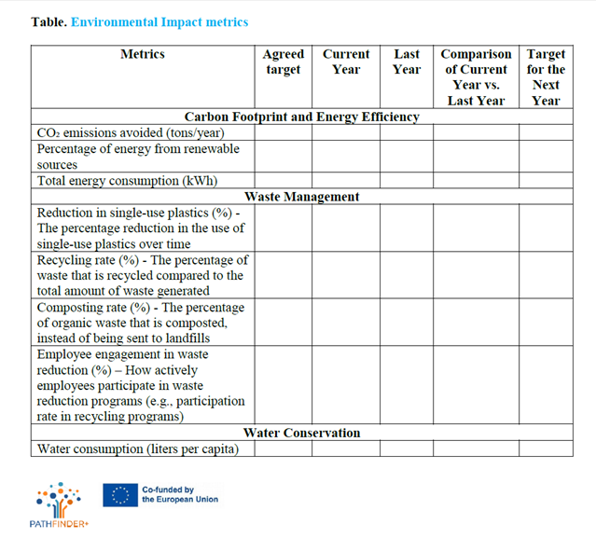
Οι μετρήσεις κοινωνικού αντίκτυπου παρέχονται στον παρακάτω πίνακα. 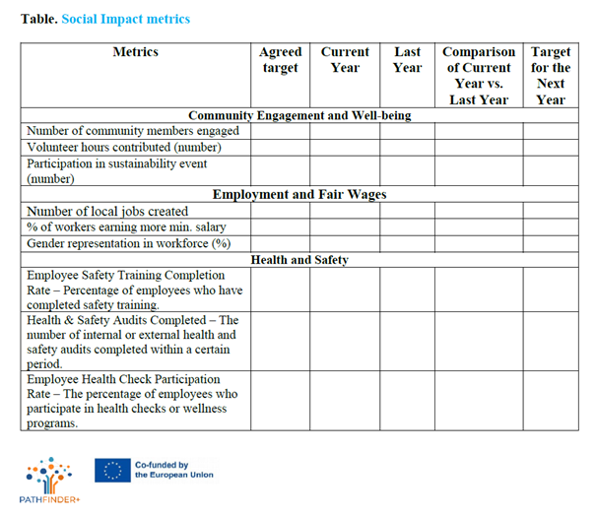
Οι μετρήσεις οικονομικού αντικτύπου παρέχονται στον παρακάτω πίνακα. 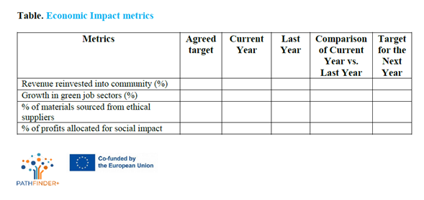

5. Εργαλείο συμμετοχικής εκτίμησης επιπτώσεων PATHFINDER+
Ένα συμμετοχικό εργαλείο εκτίμησης επιπτώσεων είναι ένας δομημένος τρόπος αξιολόγησης των πραγματικών αλλαγών που δημιουργούνται από ένα έργο (ή αναμένονται από το έργο), όχι μόνο από την οπτική γωνία των οργανισμών, αλλά λαμβάνοντας υπόψη την ομάδα-στόχο, τις εμπλεκόμενες ομάδες και τους ίδιους τους δικαιούχους. Αυτή η προσέγγιση από τη βάση προς την κορυφή καθιστά τη διαδικασία αξιολόγησης πιο περιεκτική, ουσιαστική και εφαρμόσιμη. Το εργαλείο θα παρέχει πολύτιμες πληροφορίες σχετικά με την αποτελεσματικότητα της πρότασης έργου και έναν τρόπο συνεχούς προσαρμογής στις ανάγκες και τις προκλήσεις της ομάδας-στόχου.
ΠΌΤΕ ΝΑ ΧΡΗΣΙΜΟΠΟΙΉΣΕΤΕ ΤΟ ΕΡΓΑΛΕΊΟ
- Κατά τη διάρκεια των πιλοτικών δοκιμών - για τη συλλογή αρχικών σχολίων πριν από την κλιμάκωση.
- Στα ορόσημα του έργου - για την αξιολόγηση της προόδου και τη βελτίωση των στρατηγικών.
- Μετά την εφαρμογή - για τη μέτρηση του μακροπρόθεσμου αντικτύπου και την υποβολή εκθέσεων στα ενδιαφερόμενα μέρη.
- Για χρηματοδότηση και κλιμάκωση - για την επίδειξη αποτελεσματικότητας και την προσέλκυση επενδυτών ή εταίρων.
ΣΥΝΕΙΣΦΟΡΑ ΕΡΓΑΛΕΙΟΥ
Εξασφαλίζει τη συμμετοχή της κοινότητας καθώς εμπλέκει τους δικαιούχους και τις διάφορες ομάδες που εμπλέκονται ως ενεργούς συνεισφέροντες στο έργο.
Παρέχει πληροφορίες σχετικά με το τι λειτουργεί ή τι είναι πολύτιμο και τι μπορεί να χρειαστεί βελτίωση. Αυτή η διαδικασία διευκολύνει τη συνεχή μάθηση για την προσαρμογή στρατηγικών και για μακροπρόθεσμη βιωσιμότητα.
Υποστηρίζει την υποβολή αναφορών σε χρηματοδότες, συνεργάτες και την κοινότητα.
Σύνδεσμος προς το ηλεκτρονικό πρότυπο: https://participatory-impact-assessment-template--oldantelope6059299.on.websim.ai

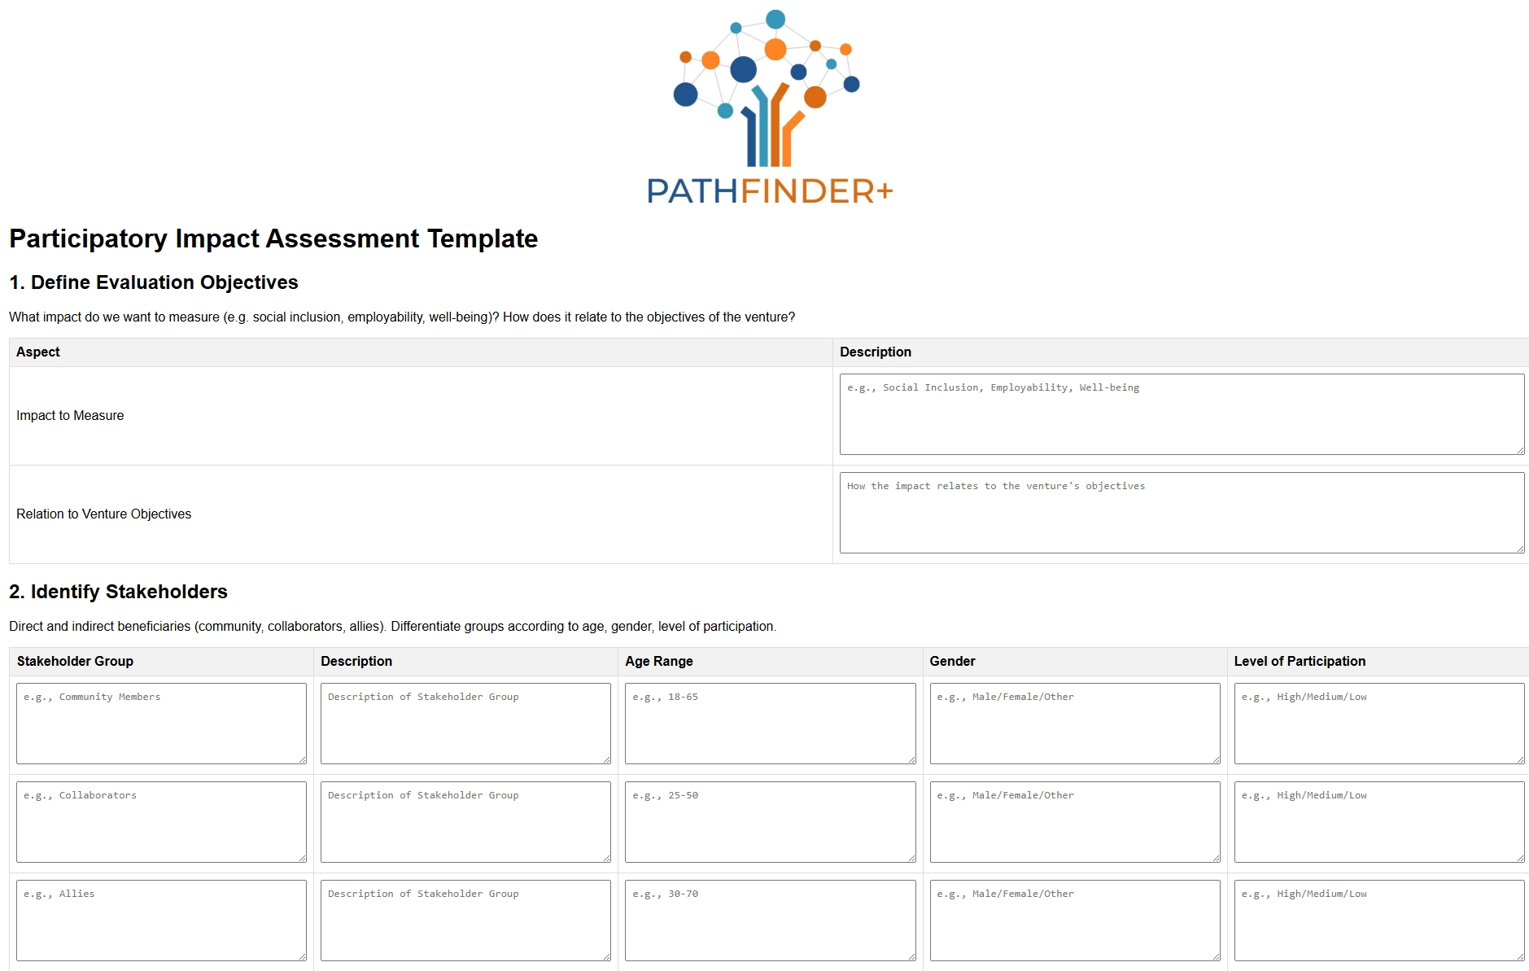
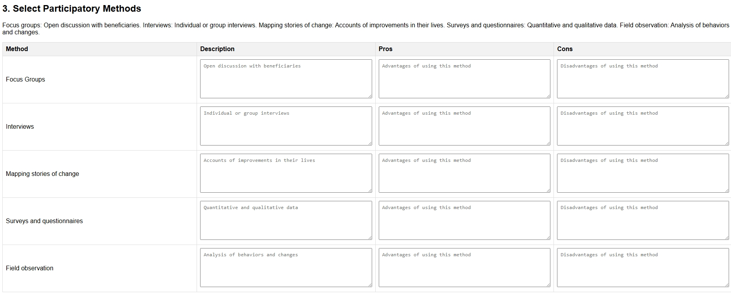
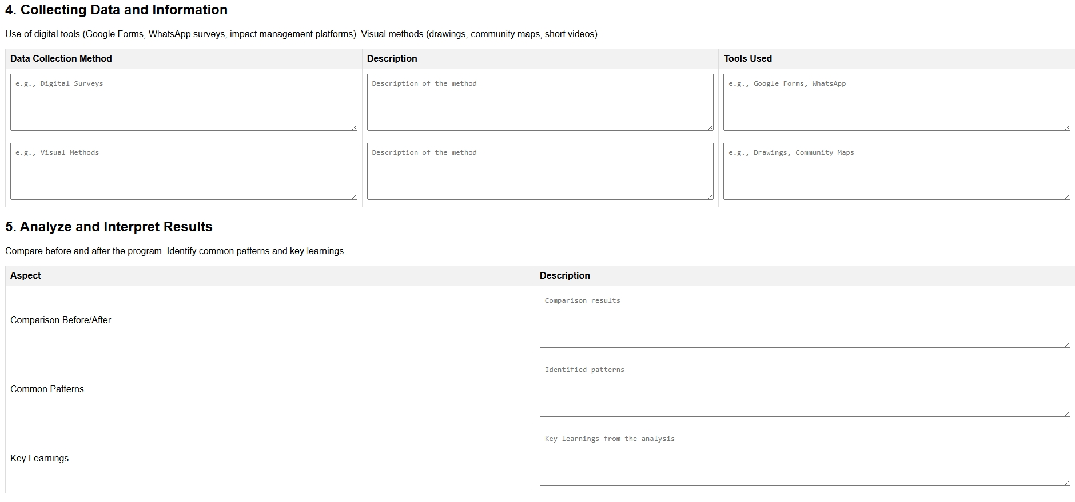
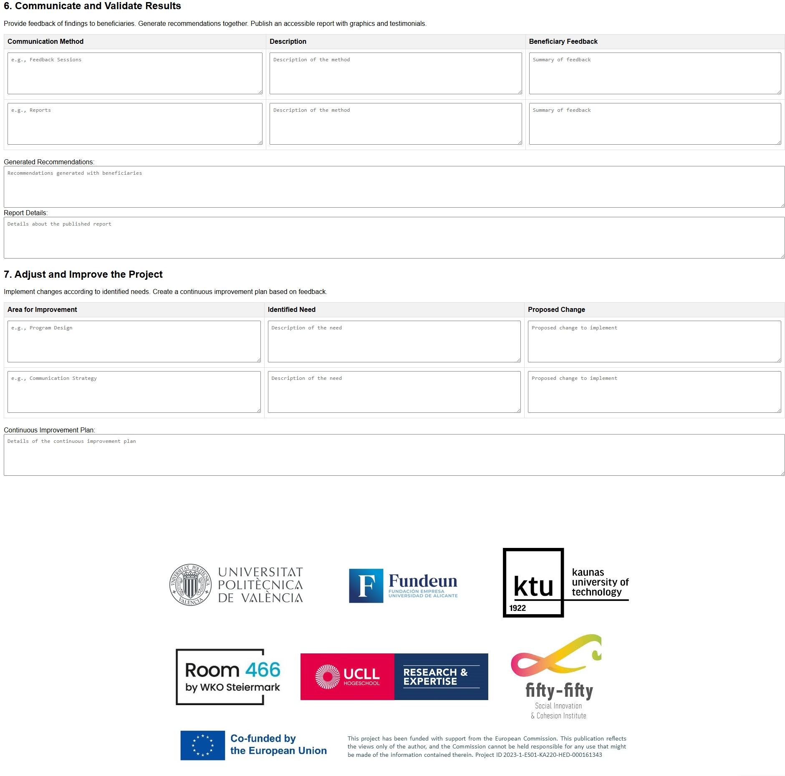

Κεφάλαιο 5 – Μελέτες περιπτώσεων
Αυτή η ενότητα παρέχει 4 πραγματικά παραδείγματα επιχειρήσεων υπό την ηγεσία της κοινότητας που έχουν εφαρμόσει με επιτυχία εργαλεία από την εργαλειοθήκη. Αυτές οι περιπτωσιολογικές μελέτες δείχνουν πώς εργαλεία όπως ο καμβάς του επιχειρηματικού μοντέλου, ο χάρτης των ενδιαφερόμενων μερών και η ανάλυση SWOT έχουν εφαρμοστεί πρακτικά για την προώθηση της ανάπτυξης, της βιωσιμότητας και της συμμετοχής της κοινότητας. Κάθε μελέτη περίπτωσης επισημαίνει το συγκεκριμένο εργαλείο που χρησιμοποιήθηκε, τις προκλήσεις που αντιμετωπίστηκαν και τα αποτελέσματα που επιτεύχθηκαν, χρησιμεύοντας ως πρακτικός οδηγός για άλλα έργα υπό την ηγεσία της κοινότητας.

Μελέτη περίπτωσης 1: Mondragon Cooperative Corporation, Ισπανία
Εργαλείο που χρησιμοποιείται: Καμβάς επιχειρηματικού μοντέλου
Περίληψη: Η Mondragon Cooperative Corporation, ένας από τους μεγαλύτερους συνεταιρισμούς που ανήκουν σε εργαζόμενους στον κόσμο, εφάρμοσε τον καμβά επιχειρηματικού μοντέλου για τον εξορθολογισμό των δραστηριοτήτων της σε πολλούς επιχειρηματικούς τομείς. Ο συνεταιρισμός χρησιμοποίησε το εργαλείο για να καθορίσει με σαφήνεια την πρόταση αξίας με επίκεντρο την κοινότητα, διασφαλίζοντας ότι οι εργαζόμενοι-ιδιοκτήτες είχαν φωνή στη λήψη αποφάσεων και τη διανομή κερδών. Το εργαλείο βοήθησε επίσης στον εντοπισμό βασικών εταίρων στην περιοχή Pais Vasco (Ισπανία) για την υποστήριξη των προσπαθειών επέκτασης, παραμένοντας παράλληλα πιστοί στις αρχές συνεργασίας.
Προκλήσεις: Διασφάλιση της δημοκρατικής διακυβέρνησης και διατήρηση της οικονομικής ανθεκτικότητας σε περιόδους οικονομικής ύφεσης.
Λύση Χρήση του εργαλείου: Με τον σαφή καθορισμό των βασικών εταίρων του (τοπικά ιδρύματα, επιχειρήσεις και κοινοτικές οργανώσεις) και την ενίσχυση της Πρότασης Κοινωνικής Αξίας (δημιουργία θέσεων εργασίας και κοινοτική ιδιοκτησία), ο συνεταιρισμός ήταν σε θέση να αντιμετωπίσει την οικονομική ύφεση επανεπενδύοντας τα κέρδη σε κοινοτικά έργα.
Αποτέλεσμα: Ο συνεταιρισμός διατήρησε με επιτυχία υψηλά επίπεδα απασχόλησης και επανεπένδυσε σημαντικό μέρος των κερδών του πίσω στην κοινότητα. Ο καμβάς επιχειρηματικού μοντέλου ήταν αναπόσπαστο μέρος της οπτικοποίησης αυτών των βασικών στοιχείων και της διασφάλισης της μακροπρόθεσμης επιτυχίας.
Πηγή: https://www.mondragon-corporation.com/en/

Μελέτη περίπτωσης 2: Pla Buits Urban Gardens, Βαρκελώνη, Ισπανία
Εργαλείο που χρησιμοποιείται: Ανάλυση SWOT
Περίληψη: Η πρωτοβουλία Pla Buits στη Βαρκελώνη επαναπροσδιόρισε τους αχρησιμοποίητους αστικούς χώρους σε κοινοτικούς κήπους. Το έργο χρησιμοποίησε την ανάλυση SWOT για να αξιολογήσει τα εσωτερικά πλεονεκτήματα και τις εξωτερικές ευκαιρίες, κάτι που ήταν το κλειδί για την πλοήγηση τόσο στα νομικά εμπόδια όσο και στην αποδοχή της κοινότητας που απαιτείται για την επιτυχία.
Προκλήσεις: Εύρεση κατάλληλης γης και διασφάλιση ότι η τοπική κυβέρνηση υποστήριξε τη χρήση δημόσιων χώρων για κοινοτικά έργα.
Λύση χρησιμοποιώντας το εργαλείο: Η ανάλυση SWOT βοήθησε στον εντοπισμό των πλεονεκτημάτων της πρωτοβουλίας, συμπεριλαμβανομένης της επιθυμίας της κοινότητας για χώρους πρασίνου και βιώσιμη ανάπτυξη. Τόνισε επίσης απειλές, όπως πιθανές ρυθμιστικές αλλαγές. Με την προληπτική αντιμετώπισή τους, η ομάδα του έργου ήταν σε θέση να συνεργαστεί με την τοπική κυβέρνηση για να εξασφαλίσει τη μακροπρόθεσμη χρήση της γης.
Αποτέλεσμα: Η πρωτοβουλία μετέτρεψε προσωρινούς αχρησιμοποίητους αστικούς χώρους σε ακμάζοντες αστικούς κήπους που συμβάλλουν στην τοπική παραγωγή τροφίμων, την κοινωνική συνοχή και την περιβαλλοντική βιωσιμότητα.
Πηγή: https://una.city/nbs/barcelona/social-urban-gardens-pla-buits-vacant-lots-plan

Μελέτη περίπτωσης 3: Grow Green, Μάντσεστερ, Ηνωμένο Βασίλειο
Εργαλείο που χρησιμοποιήθηκε: Χάρτης ενδιαφερόμενων μερών
Περίληψη: Το Grow Green είναι ένα έργο υπό την ηγεσία της κοινότητας στο Μάντσεστερ που στοχεύει στην προώθηση της πράσινης υποδομής και της βιώσιμης αστικής ανάπτυξης. Η ομάδα χρησιμοποίησε έναν χάρτη ενδιαφερομένων για να εντοπίσει βασικούς ηγέτες της κοινότητας, τοπικές επιχειρήσεις, κυβερνητικούς αξιωματούχους και περιβαλλοντικές ομάδες που θα μπορούσαν να υποστηρίξουν το έργο.
Προκλήσεις: Εξασφάλιση επενδύσεων και υποστήριξη από διάφορους ενδιαφερόμενους φορείς για τη χρηματοδότηση και την υλοποίηση βιώσιμων έργων υποδομής.
Λύση χρησιμοποιώντας το εργαλείο: Ο χάρτης ενδιαφερομένων βοήθησε την ομάδα του Grow Green να εντοπίσει τους ενδιαφερόμενους με τη μεγαλύτερη επιρροή που είχαν τους πόρους για να κάνουν το έργο επιτυχημένο. Κατηγοριοποιώντας τα ενδιαφερόμενα μέρη με βάση το επίπεδο ενδιαφέροντος και επιρροής τους, η ομάδα ήταν σε θέση να προσαρμόσει τη στρατηγική εμπλοκής της, διασφαλίζοντας ότι οι σωστοί ενδιαφερόμενοι συμμετείχαν την κατάλληλη στιγμή.
Αποτέλεσμα: Το έργο εξασφάλισε σημαντική υποστήριξη και χρηματοδότηση από την τοπική αυτοδιοίκηση τόσο από δημόσιους όσο και από ιδιωτικούς εταίρους. Είχε ως αποτέλεσμα την επιτυχή υλοποίηση χώρων πρασίνου, τη βελτίωση της διαχείρισης των αστικών υδάτων και την αυξημένη συμμετοχή της κοινότητας στην περιβαλλοντική βιωσιμότητα.
Πηγή: https://growgreenproject.eu/

Μελέτη περίπτωσης 4: Enercoop, Γαλλία
Εργαλείο που χρησιμοποιήθηκε: Καμβάς επιχειρηματικού μοντέλου & χάρτης ενδιαφερόμενων μερών
Περίληψη: Η Enercoop είναι ένας κοινοτικός συνεταιρισμός ανανεώσιμων πηγών ενέργειας στη Γαλλία. Ο συνεταιρισμός χρησιμοποίησε τόσο τον καμβά επιχειρηματικού μοντέλου όσο και τον χάρτη ενδιαφερόμενων μερών για να ευθυγραμμίσει τους στόχους του με τις ανάγκες της κοινότητας και να εντοπίσει βασικούς εταίρους για χρηματοδότηση και επέκταση.
Προκλήσεις: Εύρεση ενός βιώσιμου επιχειρηματικού μοντέλου που θα μπορούσε να κλιμακωθεί διατηρώντας παράλληλα την ιδιοκτησία της κοινότητας.
Λύση χρησιμοποιώντας τα εργαλεία: Ο καμβάς επιχειρηματικού μοντέλου βοήθησε την Enercoop να καθορίσει την πρόταση αξίας της με επίκεντρο την πρόσβαση σε ανανεώσιμες πηγές ενέργειας για όλους, ενώ ο χάρτης ενδιαφερόμενων μερών προσδιόρισε βασικές συνεργασίες με τοπικές κυβερνήσεις, κοινοτικές οργανώσεις και προμηθευτές ανανεώσιμων πηγών ενέργειας. Αυτά τα εργαλεία επέτρεψαν στον συνεταιρισμό να επεκτείνει την εμβέλειά του σε πολλές περιοχές της Γαλλίας, παραμένοντας πιστός στην κύρια αποστολή του.
Αποτέλεσμα: Η Enercoop εξελίχθηκε με επιτυχία σε εθνικό πάροχο ενέργειας, διατηρώντας τη συνεταιριστική ιδιοκτησιακή δομή της, ενώ έγινε ηγέτης στις ανανεώσιμες πηγές ενέργειας. Τα εργαλεία βοήθησαν τον συνεταιρισμό να ευθυγραμμίσει τους πόρους και τις συνεργασίες του για να επιτύχει κλιμακούμενη ανάπτυξη.
Πηγή: https://www.enercoop.fr/

Συμπέρασμα
Αυτή η εργαλειοθήκη που δημιουργήθηκε από το έργο Erasmus+ Pathfinder αποτελεί έναν φιλικό προς το χρήστη οδηγό για επιχειρηματίες και επιχειρήσεις υπό την ηγεσία τοπικών κοινοτήτων, καθώς συνθέτει και συνθέτει τα βασικά στοιχεία που αποσκοπούν στην προώθηση ακμαίων επιχειρήσεων με βάση την κοινότητα. Συγκεντρώνει ένα σύνολο στρατηγικών εργαλείων, συμπεριλαμβανομένων λεπτομερών περιπτωσιολογικών μελετών και προτύπων που έχουν δημιουργηθεί σχολαστικά από το Pathfinder. Αυτοί οι πόροι χρησιμεύουν συλλογικά για την ενδυνάμωση των ενδιαφερομένων με πρακτικές γνώσεις και αποδεδειγμένες μεθοδολογίες, διασφαλίζοντας την ορθή διαχείριση του έργου και την ενίσχυση των δεξιοτήτων που είναι ζωτικής σημασίας για την αειφόρο ανάπτυξη της κοινότητας. Τα εργαλεία που δημιουργήθηκαν από το Pathfinder σε αυτό το εγχειρίδιο έχουν προσαρμοστεί με βάση τις προηγούμενες γνώσεις και έρευνες που πραγματοποιήθηκαν από αυτό το έργο ώστε να είναι πλήρως στοχευμένα στην υποστήριξη και την κάλυψη των αναγκών και των περιορισμών των κοινοτικών επιχειρηματιών. Ομοίως, αυτά τα εργαλεία και τα πρότυπά τους αποτελούν τη βάση για τους χρήστες τους να τα προσαρμόσουν επίσης με βάση τον τύπο της εταιρείας, του έργου ή των στρατηγικών και των επιδιωκόμενων στόχων, επομένως, τα ενδιαφερόμενα μέρη πρέπει να αγκαλιάσουν τη συνεχή καινοτομία, τις συνεργατικές προσπάθειες και τη διερεύνηση των αναδυόμενων τάσεων για την αποτελεσματική κάλυψη των μεταβαλλόμενων αναγκών της κοινότητας.
Συμπερασματικά, το έργο Pathfinder στοχεύει στη διασφάλιση της προσβασιμότητας, της υποστήριξης και της καθοδήγησης των επιχειρηματιών της κοινότητας, ενισχύοντας τη δέσμευση να διευκολύνει τις κοινοτικές πρωτοβουλίες με αντίκτυπο μέσω της ενημερωμένης και στρατηγικής εφαρμογής των πόρων του συνόλου εργαλείων. Τελικά, το συμπέρασμα υπογραμμίζει τον κρίσιμο ρόλο της εργαλειοθήκης στην προώθηση θετικών αλλαγών, στην ενίσχυση της ανθεκτικότητας και στην ενδυνάμωση των κοινοτήτων ώστε να ευδοκιμήσουν ανεξάρτητα και χωρίς αποκλεισμούς.

Αναφορές
Doran, Γ. Τ. (1981). Υπάρχει ένας τρόπος S.M.A.R.T. για να γράψετε τους στόχους και τους στόχους της διοίκησης. Ανασκόπηση διαχείρισης, 70 (11), 35–36.
Οικοαλυσίδα. (ν.δ.). Οικοαλυσίδα. Ανακτήθηκε από https://www.ecochain.com/
Enercoop. (ν.δ.). Enercoop. Ανακτήθηκε από https://www.enercoop.fr/
Πρωτοβουλία για την υποβολή εκθέσεων σε παγκόσμιο επίπεδο. (ν.δ.). Πρότυπα GRI. Ανακτήθηκε από https://www.globalreporting.org/standards/
ΓκρίνΔέλτα. (ν.δ.). OpenLCA. Ανακτήθηκε από http://www.openlca.org/
Έργο Grow Green. (ν.δ.). Έργο Grow Green. Ανακτήθηκε από https://growgreenproject.eu/
Έργο Διαχείρισης Επιπτώσεων. (ν.δ.). Έργο Διαχείρισης Επιπτώσεων. Ανακτήθηκε από https://impactmanagementproject.com/
Λιθουανική Ένωση Υπεύθυνων Επιχειρήσεων. Ανακτημένο έντυπο https://atsakingasverslas.lt/en/home/
Συνεταιριστική Εταιρεία του Μοντραγκόν. (ν.δ.). Mondragon Cooperativbe Corporation. Ανακτήθηκε από https://www.mondragon-corporation.com/en/
Osterwalder, Α., &; Pigneur, Υ. (2010). Δημιουργία επιχειρηματικού μοντέλου: Ένα εγχειρίδιο για οραματιστές, game changers και challengers. Γουίλι.
Παναγιώτου, Γ. (2003). Φέρνοντας τη SWOT στο επίκεντρο. Ανασκόπηση επιχειρηματικής στρατηγικής, 14 (2), 8–10.
Ries, Ε. (2011). The Lean Startup: Πώς οι σημερινοί επιχειρηματίες χρησιμοποιούν τη συνεχή καινοτομία για να δημιουργήσουν ριζικά επιτυχημένες επιχειρήσεις. Κορώνα Επιχειρήσεων.
Οικουμενικό Σύμφωνο του ΟΗΕ. Ανακτήθηκε από https://unglobalcompact.org/
Μια πόλη. (ν.δ.). Κοινωνικοί αστικοί κήποι: Σχέδιο κενών κενών οικοπέδων. Ανακτήθηκε από https://una.city/nbs/barcelona/social-urban-gardens-pla-buits-vacant-lots-plan
Yüksel, Ι. (2012). Ανάπτυξη ενός πολυκριτηριακού μοντέλου λήψης αποφάσεων για την ανάλυση PESTEL: Μια μελέτη περίπτωσης. Διεθνές περιοδικό επιχειρήσεων και διοίκησης, 7 (24), 52-66.

